**Анализ воспитательной работы за 2019-2020 учебный год**

Формирование личности учащихся через воспитательный процесс является определяющим звеном в воспитательной системе школы. Чтобы объективно ответить на вопросы: каковы изменения в школе и что надо сделать, чтобы улучшить качество воспитательного процесса и, как следствие, для качества образованности её воспитанников – нужен кропотливый труд всего коллектива. Воспитательная работа в школе направлена на то, чтобы каждый ребёнок был личностью, определивший свою жизненную цель и пути к её достижению.

       Воспитательный процесс максимально раскрывает творческие способности учащихся, способствует их активной жизненной позиции, росту духовного потенциала, ответственности за свои поступки.

Основной темой, над которой работает школа, является  «Создание образовательного пространства, обеспечивающего личностную, социальную и профессиональную успешность обучающихся с особыми образовательными потребностями путем внедрения современных педагогических и информационных технологий в условиях обновлённого содержания образования».

При этом решаются следующие задачи:

1. Продолжить работу по приоритетным направлениям воспитательной деятельности, изложенным в документе «Концептуальные основы воспитания» от 22 апреля 2015 года.
2. Формировать у учащихся активную гражданскую позицию, патриотизм, национальное самосознание, толерантность, культуру межэтнического общения, уважение к государственному языку, традициям, истории представителей народов Казахстана.
3. Способствовать росту инициативы, самостоятельности, чувства ответственности детей через дальнейшее развитие системы ученического самоуправления.
4. Совершенствовать работу социально-психологической службы по оказанию своевременной помощи и поддержки детям и их родителям, педагогам и администрации школы при решении наиболее актуальных и сложных проблем в воспитательной работе.
5. Активизировать систему семейного воспитания через привлечение родителей к учебно-воспитательному процессу школы, способствовать повышению их ответственности за воспитание и обучение детей.
6. Активизировать работу школьного музея по краеведению в рамках реализации программы «Рухани жаңғыру».
7. Продолжить развитие системы дополнительного образования.

В КГУ «Специальная школа - интернат № 9» вся воспитательная работа строилась на основе закона «Об образовании», «Конвенции о правах ребенка», «Концепции воспитания».

В 2019 – 2020 учебном году в школе – интернате было 16 комплект классов. Из них 7 классов относятся к начальному звену, 6 классов к среднему звену, 3 класса к старшему звену.

У каждого воспитателя разработан воспитательный план, согласованный и утвержденный администрацией школы – интерната, где цели и задачи воспитательной работы охватывают все направления Комплексной целевой программы воспитания. Программа Комплексного воспитания включает в себя следующие направления:

* Воспитание казахстанского патриотизма и гражданственности, правовое воспитание;
* Духовно – нравственное воспитание;
* Национальное воспитание;
* Семейное воспитание;
* Трудовое, экономическое и экологическое воспитание;
* Поликультурное и художественно-эстетическое воспитание;
* Интеллектуальное воспитание, воспитание информационной культуры;
* Физическое воспитание, здоровый образ жизни.

Нормативно – правовую базу воспитательной деятельности составляют ряд документов:

- Конституция Республики Казахстан,

- Кодекс Республики Казахстан «О браке (супружестве) и семье»,

- Законы Республики Казахстан «Об образовании», «О правах ребенка в Республике Казахстан», «О религиозной деятельности и религиозных объединениях», «Государственная программа развития образования Республики Казахстан на 2011-2020 годы»,

- Постановление Правительства Республики Казахстан «Об утверждении Типового комплексного плана по усилению воспитательного компонента процесса обучения во всех организациях образования»,

- Концепция государственной молодежной политики Республики Казахстан до 2020 года "Казахстан 2020: путь в будущее",

- Конвенция о правах ребенка,

- Послание Президента народу Казахстана и другие.

При проведении мероприятий были использованы различные формы и методы.

Для совершенствования воспитательной системы в школе проводился ряд мероприятий через:

1. работу школьной методической службы «ЗОЖ», «Досуговой занятости» *(анализ прилагается)*;
2. работу школьного самоуправления и Жас Улан *(анализ прилагается)*;
3. работу социально-психологической службы *(анализ прилагается)*;
4. работу попечительского совета *(анализ прилагается).*

**Воспитание Казахстанского патриотизма и гражданственности, правовое воспитание:**

«Патриотизм, нормы морали, нравственность, межнациональное согласие, толерантность, законопослушание, физическое и духовное развитие - эти ценности должны прививаться во всех учебных заведениях, независимо от форм собственности», - подчеркнул Глава государства в Послании народу Казахстана.

Одним из основных направлений воспитательной работы является воспитание Казахстанского патриотизма и гражданственности, правовое воспитание. В 2019 – 2020 учебном году все знаменательные мероприятия, посвященные государственным праздникам и памятным датам Республики Казахстан, носили массовый характер: такие как День языков РК, День Первого Президента, День Независимости, День Победы.

Все торжественные мероприятия начинаются с исполнения Гимна Республики Казахстан.

1 сентября – День Знаний прошло по теме гражданственности и патриотизма «Саналы ұрпақ – жарқын болашақ». В дни празднования Дня Первого Президента и Дня Независимости Республики Казахстан был проведен месячник по воспитанию Казахстанского патриотизма и гражданственности, где были охвачены с активным участием учащиеся всей школы.

|  |  |
| --- | --- |
| Урок гражданственности и патриотизма «Саналы ұрпақ – жарқын болашақ»  C:\Users\Админ\AppData\Local\Temp\DSC_0041.JPG | 01.09.2019г. |
| Линейка «Моя страна, мой Президент»C:\Users\GULZAM~1\AppData\Local\Temp\Rar$DIa0.545\DSC_0001.JPGC:\Users\GULZAM~1\AppData\Local\Temp\Rar$DIa0.229\DSC_0006.JPG | 26.11.19г. |
| Книжная выставка «Лидер страны – Лидер нации» | 27.11.19г. |
| Конкурс выразительного чтения «Менің Қазақстаным»C:\Users\gulzamira\Desktop\фото\DSC_0010.JPGC:\Users\gulzamira\Desktop\фото\DSC_0005.JPG | 27.11.19г |
| Общешкольное мероприятие День Первого Президента Республики Казахстан – «Елбасы – елімнің тірегі». Мероприятие способствует усвоению воспитанниками нравственных норм и правил, образцов поведения, необходимых для развития качеств личности истинного гражданина Республики Казахстан. У будущих граждан Республики Казахстан должен формироваться настрой, что Казахстан будет крепким и необходимым звеном мировой экономики, с прочными традициями рыночного хозяйствования и постоянного роста.  F:\ШМС ДЗ 2019-2020\Декада\открытые внекл.мероприятия разработки\Жанибекова А.С\фото день президента\DSC_0120.JPGF:\ШМС ДЗ 2019-2020\Декада\открытые внекл.мероприятия разработки\Жанибекова А.С\фото день президента\DSC_0095.JPG | 28.11.2019г. |
| Выпуск школьной газеты, посвященный Дню Первого Президента. | 28.11.2019г. |
| 29 ноября в школах страны прошел общереспубликанский открытый урок «Современный Казахстан. Уроки лидерства Елбасы». Наша школа- интернат также приняла участие в этом мероприятии.  Цель тематического урока – формирование у учащихся представлений о роли Лидера нации в становлении и развитии независимого Казахстана, воспитание патриотизма, миролюбия, активной гражданской позиции и лидерских качеств.  Открытые уроки проводили приглашенные специально для этой цели гости. Так, для воспитанников 6-7 классов о выдающихся заслугах и инициативах на политической арене Первого Президента рассказал Чагин Антон Олегович – председатель молодежного крыла «Жас Отан», с 8-10 классами беседу провел Рахимжанов Алибек Рысбаевич – руководитель городского Молодежного ресурсного центра.http://shkola5.kz/uploads/images/forPage/384_2419688374.jpghttp://shkola5.kz/uploads/images/forPage/384_1023157236.jpg | 29.11.19 |
| Просмотр документальных фильмов о Первом Президенте «С Назарбаевым – о главном». | 30.11.19г. |
| Беседа: 1 декабря – День Первого Президента Республики Казахстан. «Слово о независимости», Национальная идея «Мәңгілік ел» | 01.12.19г. |
| Конкурс рисунков «Атамекен» | 01.12.2019г. |
| Классные часы на тему: 2-4 классы «Основной закон Республики Казахстан», 5-10 классы «Горжусь собой, своей семьей, своей страной». | 09.12.2019 |
| Выставка книг «Новый Казахстан в новом мире». | 09.12.2019г. |
| Линейка «Мы будущее страны» | 10.12.2019 |
| Беседа : «Достижения Независимого Казахстана».  C:\Users\gulzamira\Desktop\фото\DSC_0047.JPG | 10.12.2019г |
| Поле чудес «Мой Казахстан-моя земля»  C:\Users\gulzamira\Desktop\фото\DSC_0147.JPGC:\Users\gulzamira\Desktop\фото\DSC_0148.JPG | 11.12.19 |
| Конкурс рисунков «Моя Родина» | 11.12 |
| Торжественный приём учащихся в ряды ДЮО «Жас Ұлан» посвященный Независимости Республики Казахстан.  12 декабря была проведена общешкольная линейка, посвященная Дню Независимости Республики Казахстан, на которой лучшие учащиеся школы- интерната, активисты были приняты в ряды Республиканской организации «Жас Ұлан». В знак принятия в ряды единого движения школьники надели голубые галстуки и значки. Главная цель движения объединения юных граждан Казахстана- воспитание патриотического духа.  C:\Users\GULZAM~1\AppData\Local\Temp\Rar$DIa0.996\DSC_0002.JPGC:\Users\gulzamira\Desktop\фото\DSC_0028.JPG | 12.12.19 |
| «Мен!Менің үйім!Менің Қазақстаным!» - общешкольное мероприятие.  13 декабря состоялся праздничный концерт.В актовом зале атмосфера была как никогда торжественная и наполненная чувством патриотизма, которая исходила от каждого присутствующего в зале. В этом и заключалась основная цель мероприятия - воспитание у обучающихся любви, гордости и уважения к Родине, формирование патриотизма и осознания ответственности перед Родиной.   Торжество по традиции было открыто общим исполнением национального гимна Республики Казахстан. Концертная программа включала в себя чтение стихов, вокальные номера, хореографические постановки, специально подготовленные ко Дню Независимости.  Праздничное мероприятие, посвященное Дню Независимости Республики Казахстан, прошло на должном уровне.  http://shkola5.kz/uploads/images/forPage/386_101085887.jpghttp://shkola5.kz/uploads/images/forPage/386_3700513054.jpg | 13.12.19г |
| Час национальной истории: «Нур - Султан – столица будущего»  C:\Users\gulzamira\Desktop\фото\DSC_0050.JPG | 13.12.19г |

В период празднования 75 – летия Дня Победы, несмотря на дистанцонное обучение, была проведена встреча с ветераном ВОВ Яцко В.И. и был создан видеоролик с участием воспитанников школы - интерната.

|  |  |
| --- | --- |
| C:\Users\gulzamira\Pictures\Camera Roll\DSC_0116.JPGC:\Users\gulzamira\Pictures\Camera Roll\DSC_0128.JPG  9 мая 2020 года весь мир отметит знаменательную дату – 75-летие со дня Великой Победы. Для всех людей эта дата наполнена особым смыслом – она хранит в себе память о всех тех, кто грудью встал на защиту своей родины перед лицом фашисткой угрозы, кто отдал свою жизнь на полях сражений, и тех, кто выжил несмотря не на что.  3 марта в КГУ «СШИ №9» членами совета ветеранов г. Сарани был проведен патриотический урок, посвященный этой великому событию.  Об этом воспитанникам школы- интерната рассказала литературно-музыкальная композиция «Письма с фронта», которую подготовили ветераны педагогического труда и члены городского совета ветеранов Тихонова Т.В., Скачкова Н.С., Гуреева М.И. и т.д. Гости рассказывали стихи, исполняли песни военной тематики, говорили о подвигах солдат, воевавших и освободивших мир от фашизма.  Екатерина Ивановна Прохорова  читала стихи о войне, которые пишет сама и которые были встречены громкими аплодисментами. Всех участников встречи объединила общая память и общая история, в которой их предки принимали непосредственное участие. Пусть никогда не померкнет в нашей памяти величие солдатского подвига. | 03.03.2020г. |

А также в течение 2019-2020 учебного года были проведены следующие мероприятия:

|  |  |
| --- | --- |
| **Тема** | **Дата** |
| Беседа «Я люблю свою школу. Я люблю свой город. Я люблю свою страну» | 03.09.19 |
| Беседа «Символика Республики Казахстан» | 11.09 |
| «Цвети, мой край родной!» – конкурс рисунковC:\Users\GULZAM~1\AppData\Local\Temp\Rar$DIa0.475\IMG_20190913_092552.jpg | 12.09 |
| Книжная выставка «Казахстан. Страна Великой Степи. Независимость»  C:\Users\GULZAM~1\AppData\Local\Temp\Rar$DIa0.227\DSC_0037.JPG | 07.10 |
| Беседа «Что я могу сделать для своей Родины?»  C:\Users\GULZAM~1\AppData\Local\Temp\Rar$DIa0.681\DSC_0007.JPG | 11.11.19г |
| Игра – викторина «Путешествие по Казахстану». Данное мероприятие способствовало формированию чувства патриотизма, гражданственности и уважения к культуре своего народа.  F:\ШМС ДЗ 2019-2020\Декада\открытые внекл.мероприятия разработки\Максатбаева Г.Е\фото\IMG-20191120-WA0049.jpgF:\ШМС ДЗ 2019-2020\Декада\открытые внекл.мероприятия разработки\Максатбаева Г.Е\фото\IMG_20191120_144020.jpgF:\ШМС ДЗ 2019-2020\Декада\открытые внекл.мероприятия разработки\Максатбаева Г.Е\фото\IMG_20191120_144025.jpg | **20.11.19** |
| В рамках программы патриотического воспитания и приобщения молодого поколения к истории и культуре родного края, проекта «Рухани жаңғыру» была проведена экскурсия с 10 «А» классом в «Музей памяти жертв политической репрессии». Экскурсия дала возможность прочувствовать всю трагедию и боль, которую пережил народ во время репрессий. Ребята познакомились с богатейшим фондом музея, узнали, как люди жили, работали и выживали в суровых условиях советских концлагерей.  F:\ШМС ДЗ 2019-2020\Декада\открытые внекл.мероприятия разработки\Шмелева Е.Е\фото\IMG_20191126_165307.jpgF:\ШМС ДЗ 2019-2020\Декада\открытые внекл.мероприятия разработки\Шмелева Е.Е\фото\IMG_20191126_165611.jpg | **22.11.19** |
| Классные часы на тему «Я – гражданин». 0-5  Классный час «Символы Республики Казахстана» 6-10 | 25.11.19г |
| «Государственная символика – национальная гордость» - беседа | 18.12.19г |
| Линейка: «Любимый мой город – ты мне очень дорог». | 19.12 |
| Беседа «Мой город» | 19.12 |
| Конкурс рисунков «Мой родной край»  C:\Users\Админ\AppData\Local\Temp\DSC_0040.JPG | 16.01.2020 |
| Линейка «Родина часть тебя, а ты часть её»  C:\Users\gulzamira\Pictures\Camera Roll\DSC_0005.JPG | 28.01.2020 |
| Книжная выставка «Моя Родина» | 29.01.2020 |
| Кл.час «Я гражданин и патриот» | 03.02.2020 |
| Линейка «Моя малая Родина» | 04.02.2020 |
| Инормационная минутка «Символы Родины» | 04.02.2020 |
| Праздничная программа «Казахстан наш общий дом» | 27.02.2020 |
| Книжная выставка «Қазақстан- наш общий дом»  https://yujanka.kz/wp-content/uploads/2019/04/6-01102.jpg | 27 апреля |
| Книжная выставка "Память и время" | 4 мая |
| Конкурс рисунков «С Днем великой Победы!»  C:\Users\Админ\AppData\Local\Temp\Rar$DIa6376.47241\IMG-20200508-WA0001.jpgC:\Users\Админ\AppData\Local\Temp\Rar$DIa6376.2952\IMG-20200508-WA0002.jpg | 06.05.2020 |
| Челлендж ко Дню Победы. | 08.05.2020 |

Воспитание правовой культуры у детей с ООП  – это целенаправленная система мер, формирующая установки гражданственности, уважения и соблюдения прав, цивилизованных способов решения споров, профилактики правонарушений.

В рамках правового воспитания воспитатели 2 – 10 классов и социальный педагог продолжили работу по программе правового всеобуча. Ими проводились классные часы, беседы, викторины, рейды «Подросток». Социальным педагогом раз в месяц проводились правовые всеобучи с родителями согласно общешкольному плану воспитательной работы на следующие темы: «Режим дня школьника», «Право ребенка на охрану здоровья», «Если тебя задержала полиция?», «Кодекс РК об административных правонарушениях. Административная ответственность несовершеннолетних. Статья 330 Мелкое хулиганство. Статья 331 «Хулиганство совершенное несовершеннолетними», «Ответственность за курение в общественном месте и распитие алкогольных напитков», «Что такое вымогательство? Как не стать жертвой вымогателей», «Возраст, с которого наступает уголовная ответственность».

Также в школе в данном направлении проводились следующие мероприятия: оперативно-профилактическое мероприятие «Подросток», акция «Подросток – Закон – Безопасность», Республиканская акция «Забота».

Вместе с тем, с инспектором ГЮП ОВД Адамбековым А.А. проводились профилактические беседы на правовые темы.

|  |  |
| --- | --- |
| «Девочка создана творить прекрасное и делать мир ярче и красивее. Берегите свое здоровье. Помните, от вас зависит очень многое. Вы — наше будущее. Вам предстоит учиться и стремиться к хорошему, для того, чтобы мир всегда был наполнен радостными событиями», — с такими словами обратилась к девочкам социальный педагог Кагарманова И.Р., продолжила беседу инспектор по защите прав женщин капитан полиции ОМ ПС ОП г.Сарани Тлекбаева Ляззат Аманжоловна на тему: «Роль женщины в семье», Инспектор ГЮП ОМ ПС ОП Адамбековым Аязбеком Амангельдиевичем была проведена беседа с мальчиками на тему «Профилактика половой неприкосновенности» рассказал о стратегии противодействия насилию в отношении детей в Казахстане.  http://shkola5.kz/uploads/images/forPage/355_293173535.jpg | 8. 10. 2019г. |
| В нашей школе- интернате прошел Всемирный урок "Настоящее и будущее: защищённое детство для каждого ребенка" в рамках празднования 30-летия принятия и 25-летия ратификации Республикой Казахстан Конвенции ООН о правах ребенка и всемирного дня ребенка "Вместе ради детей". Всемирный урок был организован в целях правового воспитания учащихся, формирования их активной гражданской позиции, широкого информирования подрастающего поколения о законных правах и обязанностях. Гости мероприятия - майор полиции ОП ГЮП Адамбеков А.А., председатель молодежного крыла «Жас Отан» Чагин А.О, вошедшие в книгу «100 историй успеха» г. Сарани, поздравили учащихся со Всемирным днем ребенка и ответили на вопросы.http://shkola5.kz/uploads/images/forPage/355_2780156884.jpghttp://shkola5.kz/uploads/images/forPage/371_3700498257.jpg | 13.11.2019г. |

Отдельное внимание уделялось работе с учащимися по предупреждению экстремизма и терроризма.

Ребят знакомили с признаками религиозных деструктивных течений, с последствиями деструктивного воздействия на личность и общество. В ходе бесед были приведены примеры вовлечения людей в деструктивные секты и озвучены меры предосторожности. Учащимся рассказали об алгоритме действий при теракте, разновидностях новых религиозных движений, куда обращаться в случае совершаемых преступлений такого характера и т.д.

В рамках пропаганды и формирования антикоррупционного мировоззрения, привития антикоррупционных навыков, формирования правового сознания воспитания честности и порядочности, ответственности, справедливости и других нравственных качеств, в школе был составлен план мероприятий, который осуществлялся с привлечением добровольного школьного клуба «Адал Ұрпақ», в который входят учащиеся с 8-10 классы.

Проводились классные часы по повышению нравственной и правовой культуры обучающихся, классный час «Вместе против коррупции», дискуссионный практикум «Основы общественного порядка», конкурс рисунков и плакатов «STOP коррупция!», конкурс презентаций «Коррупция – зло государства», конкурс рисунков «Сатылмайтын еңбек».

|  |  |
| --- | --- |
| 17 января на всей территории нашей страны проведена единая общереспубликанская акция «Час добропорядочности». Организаторами мероприятия являются Агентство Республики Казахстан по делам государственной службы и противодействию коррупции и Министерство образования и науки Республики Казахстан.  В этот день и в КГУ «ОСШИ №5 для детей с ОВР» для учащихся **7-10 классов** прошел единый классный час, посвященный вопросам добропорядочности и чести. Мероприятие было направлено на воспитание у молодого поколения честности, порядочности, сохранения ценностей справедливости, доверия и духовно-нравственного бытия молодого поколения, формирования антикоррупционной культуры.  От социального педагога Кагармановой И.Р. учащиеся получили доступные знания о коррупции. О вреде и преступности коррупции, о том, что врагом её является честность, порядочность. Дальше была беседа о честности, которая помогла еще раз понять и проанализировать те качества, которыми должен обладать порядочный человек.  Для формирования в сознании воспитанников норм и правил поведения с людьми, библиотекарем Волгиной С.Ю вниманию ребят был предложен обзор книг Леонида Пантелеева «Честное слово», Владимира Железнякова «Чучело», Альберта Лиханова «Мой генерал». О чем эти произведения? Что объединяет эти три книги? О взаимоотношениях, об отношениях к людям, старшим по возрасту, о слове, которое дал и которое нужно держать.  C:\Users\Админ\Desktop\сайт 2019-2020\день добропорядочнисти\DSC_0004.JPG C:\Users\Админ\Desktop\сайт 2019-2020\день добропорядочнисти\DSC_0017.JPG | 17.01.2020г. |

В сентябре социально-психологической службой были проведены такие акции, как «Дорога в школу», «Дари детям добро», «Жолашар», где была оказана помощь детям из малообеспеченных семей.

В целях профилактики правонарушений социальным педагогом в течение года собиралась информация о детях из «группы риска», малообеспеченных семей. На каждого ребёнка заведено личное дело. В случае длительного отсутствия ученика социальный педагог и психолог посещали место жительства обучающихся, организовывали рейды по неблагополучным семьям. Также проводился ежедневный контроль посещаемости учеников, выяснялись причины их отсутствия или опозданий. Учащихся детей из «группы риска» педагоги школы старались вовлекать в свои кружки и секции. Это были в основном, кружки спортивного направления, декоративно-прикладного творчества.

Ответственность несовершеннолетних, режим дня и другие правовые вопросы, рассматривались на Совете профилактики, родительских собраниях и лекториях.

Перед социально-психологической службой стоят большие задачи. Необходимо продолжить взаимодействие с учащимися «группы риска», детьми, состоящими на внутришкольном контроле, которые имеют проблемы в общении, обучении, развитии или находятся в социально-опасном положении. Под особый контроль социальному педагогу и классным руководителям взять занятость этих учащихся во внеурочное время, в период летнего отдыха, с целью соблюдения режима дня и предупреждения правонарушений.

**Вывод:** Анализируя данное направление, следует отметить, что все проводимые мероприятия способствовали укреплению в сознании учащихся общенациональной идеи «Мәңгілік ел», ценностей государственности и независимости, формировали чувство патриотизма, содействовали правовой ответственности школьников.

К сожалению, в четвертой четверти, ряд запланированных мероприятий по общешкольному плану не были проведены.

**Духовно-нравственное воспитание:**

Одним из приоритетных направлений в школе – интернате является сегодня духовно – нравственное воспитание подрастающего поколения. Президент Касым – Жомарт Токаев отмечает огромную значимость этого направления в школах. Именно в этой среде можно наиболее эффективно развивать духовность и нравственность учащихся, через разнообразные формы работы. Духовно-нравственное воспитание в СШИ № 9 имеет уже свои наработанные в этом направлении добрые традиции и эффективные методы и формы работы.

За 2019-2020 учебный год   в школе – интернате достигнуты уже определенные результаты, которые можно отследить через активность и отзывчивость учащихся к разного рода благотворительным акциям, проявления милосердия и уважения к людям, понимание    и правильное восприятие окружающего мира.

Наши ученики уже не первый год проявляют заботу о пожилых людях, приглашая их на праздничные концерты ко Дню Пожилых, ко Дню рождения школы - интерната и ко Дню учителя. Результативность духовно-нравственного воспитания в школе – интернате среди учащихся можно проследить в том, что ребята уже сами проявляют инициативу и организованность.

Уважение, патриотизм, нравственность и эстетика эти черты развиваются у наших учеников посредством проведения школьных тематических линеек, классных часов, внеклассных мероприятий.

В целом работа педагогического коллектива СШИ №9 ведется систематически, целенаправленно и дает свои положительные результаты, что можно отследить из вышесказанного.  «Мы должны воспитать молодежь высоконравственную, с активной и положительной гражданской позицией -все в наших руках, руках детей и их родителей!» - вот главное кредо педагогического коллектива СШИ № 9.

В течение 2019-2020 учебного года проводились следующие мероприятия:

|  |  |
| --- | --- |
| Праздник первого звонка. 01.09.19  http://shkola5.kz/uploads/images/forPage/341_2046704987.jpg | 01.09.2019г. |
| Информационная минутка «Мир детства – самый лучший мир» | 16.09.19 |
| Конкурс рисунков «Мир – основа жизни на земле»  D:\Вожатая 2017-18\вожатая 2019-20\1 четверть\Стенд в фойе\17.09.19 мир основа жизни на земле рисунки\IMG_20190918_153113.jpg | 17.09.19 |
| Выставка рисунков «Пусть всегда будет солнце»  D:\Вожатая 2017-18\вожатая 2019-20\1 четверть\Стенд в фойе\19.09.19 конкурс рисунков пусть всегда будет солнце\IMG_20190920_100552.jpg | 19.09.19 |
| Беседа «Всякое дело человеком славится» | 24.09.19 |
| Мероприятие «День пожилого человека» . На праздник пришли самые дорогие и самые любимые наши люди – ветераны педагогического труда.  Ученики нашей школы подготовили для них концерт под названием  «Золотые годы». Красочные танцы, которые  показала танцевальная группа, никого не оставили равнодушными, а малыши со сцены читали трогательные стихи. Этот праздник согрел теплыми улыбками как взрослых, так и ребят.  http://shkola5.kz/uploads/images/forPage/351_2967145225.jpghttp://shkola5.kz/uploads/images/forPage/351_3071397125.jpg | 26.09.19 |
| Конкурс рисунков «Учителю посвящается»  D:\Вожатая 2017-18\вожатая 2019-20\1 четверть\Стенд в фойе\02.10.19 конкурс рисунков учителю посвящается\IMG_20191007_102953.jpg | 02.10.19 |
| Праздничный концерт «Как много смысла в этом»  http://shkola5.kz/uploads/images/forPage/354_2523674421.jpg | 03.10.19 |
| Книжная выставка «18 октября – День духовного согласия» | 14.10.19 |
| Беседа «18 октября – День духовного согласия» | 18.10.19 |
| Конкурс рисунков «Моя любимая книга»  D:\Вожатая 2017-18\вожатая 2019-20\1 четверть\Стенд в фойе\23.10.19 конкурс рисунков моя любимая книга\DSC_0178.JPG | 23.10.19 |
| Беседа «Добрым словом друг друга согреем» | 23.10.19 |
| Час общения «Мир вокруг нас» | 05.11.19 |
| Неделя толерантности «Толерантность – дорога к миру» | с 14.11-22.11 |
| Проведение встречи с победителями проекта «100 новых лиц Казахстана».  http://shkola5.kz/uploads/images/forPage/371_1827084234.jpg | 14.11.19 |
| Выставка рисунков «Мой толерантный мир».  C:\Users\User\Downloads\IMG_20191123_120631.jpg | 22.11.19 |
| http://shkola5.kz/uploads/images/forPage/382_2398510393.jpgКонкурс «Алло мы ищем таланты»  http://shkola5.kz/uploads/images/forPage/382_281174242.jpg | 24.11.19 |
| Мероприятие «День благодарности. День рождения школы»  C:\Users\User\Downloads\DSC_0040.JPG C:\Users\User\Desktop\IMG-20191204-WA0038.jpg | 25.11.19 |
| Акция «Белая ленточка»  C:\Users\User\Downloads\DSC_0052.JPGC:\Users\User\Downloads\DSC_0038.JPG | 05.12.19 |
| Конкурс рисунков «Жизнь – это прекрасно! Почему?»  C:\Users\User\Downloads\IMG_20191206_100714.jpg | 04.12.19 |
| Конкурс рисунков «Сарань глазами детей»  C:\Users\User\Downloads\IMG_20191221_090923.jpg | 19.12.19 |
| Конкурс «Поле чудес»  C:\Users\User\Downloads\DSC_0200.JPGC:\Users\User\Downloads\DSC_0146.JPG | 23.12.19 |
| Праздник «Путешествие в новогоднюю сказку»  Дискотека «Новогоднее шоу»  C:\Users\User\Desktop\IMG-20191226-WA0063.jpg | 26.12.19  27.12.19 |
| **Беседа** «Мой любимый телеканал» | 09.01.2020г. |
| **Акция** [Всемирный день «спасибо»](http://www.metod-kopilka.ru/go.html?href=http%3A%2F%2Fpozdrawlandiya.ru%2Fload%2Fkalendarnye_prazdniki%2Fjanvar%2Fpozdravlenija_s_vsemirnym_dnem_quot_spasibo_quot_v_stikhakh%2F151-1-0-1637) | 10.01.2020г. |
| **Конкурс рисунка** "Я рисую историю!"  D:\Вожатая 2017-18\вожатая 2019-20\3 четверть\стенд в фойе\30.01 20я рисую историю\DSC_0009.JPG | 30.01.2020г. |
| **Конкурс** «Минута славы-2020»  C:\Users\User\Desktop\фото\Новая папка\20200225_162158.jpg | 20.02.2020г. |
| **Конкурс рисунков** «Я и мой класс»  **D:\Вожатая 2017-18\вожатая 2019-20\3 четверть\стенд в фойе\26.02.20 я и мой класс конкурс\DSC_0309.JPG** | 26.02.2020г. |
| **Изготовление подарков** творческого характера «Для вас, Женщины».  D:\Вожатая 2017-18\вожатая 2019-20\3 четверть\06.03.20 праздничный концерт к 8 марта\DSC_0036.JPG | 02.03.2020г. |
| **Праздничный концерт** для мам, бабушек, коллектива посвященный 8 марта, «Ваше величество Женщина». | 05.03.2020г. |
| **Беседа** «Мама главное слово» | 06.03.2020г. |
| Фотовыставка кошек «Мой пушистый друг».  **D:\Вожатая 2017-18\вожатая 2019-20\3 четверть\стенд в фойе\11.03.20 фотовысавка кошек\DSC_0029.JPG** | 11.03.2020г. |
| «Космос и мы» книжная выставка  https://snoska.ru/images/covers/94/fd/94fd7f61-5244-5422-ad72-d9c6fa1a361a.jpghttps://img2.wbstatic.net/big/new/1740000/1744666-1.jpghttps://pp.userapi.com/c636826/v636826045/5956a/yD_OBR_bm_4.jpg | 10 апреля |
| D:\Вожатая 2017-18\вожатая 2019-20\4 четверть\конкурсы рисунков на дистанционке\10.04.20 конкурс рисунков космос\рисунки\коваленко 7 а В мире космоса.jpgКонкурс рисунков «Космос»D:\Вожатая 2017-18\вожатая 2019-20\4 четверть\конкурсы рисунков на дистанционке\10.04.20 конкурс рисунков космос\рисунки\петков мансуп 6а в мире космоса.jpg  D:\Вожатая 2017-18\вожатая 2019-20\4 четверть\конкурсы рисунков на дистанционке\10.04.20 конкурс рисунков космос\рисунки\3а скокшин станислав.jpg | 10.04.2020г. |
| Познавательная минутка «Они были первыми» | 13 апреля |
| D:\Вожатая 2017-18\вожатая 2019-20\4 четверть\газета 4 четверть 2020 год\Слайд6.JPGАкция «День весенней улыбки» | 17.04.2020г. |
| Книжная выставка «День Земли» | 20 апреля |
| Классный час «Единство и согласие» | 28 апреля |
| Экскурсия в школьный музей «Под шаныраком дружбы живут народы Казахстана» | 28 апреля |
| D:\Вожатая 2017-18\вожатая 2019-20\4 четверть\конкурсы рисунков на дистанционке\29 04.20 конкурс рисунков про солнце\Новая папка\аксенов 0 кл.jpgD:\Вожатая 2017-18\вожатая 2019-20\4 четверть\конкурсы рисунков на дистанционке\29 04.20 конкурс рисунков про солнце\Новая папка\0 класс лисихина.jpgКонкурс рисунков «Пусть всегда будет Солнце»  D:\Вожатая 2017-18\вожатая 2019-20\4 четверть\конкурсы рисунков на дистанционке\29 04.20 конкурс рисунков про солнце\Новая папка\5а чешко.jpg | 29.04.2020г. |
| Последний звонок – видео мероприятие | 25.05.2020г. |
| Вручение аттестатов выпускникам школы «Қош бол, аяулы мектебім!» | 04.06.2020г. |

**Вывод:** Были организованы мероприятия, в которых учащиеся с удовольствием принимали участие. Они мотивировали детей на свершение добрых дел для окружающих, нуждающихся в помощи и нацеливали на заботливое отношение к природе. В основном, вся запланированная работа в данном направлении осуществилась. Педагоги провели значимую работу, которая позволила реализовать поставленные задачи.

**Национальное воспитание:**

Целью национального воспитания является ориентация личности на общечеловеческие и национальные ценности, уважение к родному и государственному языкам, культуре казахского народа, этносов и этнических групп Республики Казахстан.

В этом направлении также проводилась большая работа. Многие мероприятия проводились в рамках Патриотического Акта «Мәңгілік Ел», «Туған жер», «Рухани жанғыру».

В ходе реализации направления «национальное воспитание» проводились следующие мероприятия:

|  |  |
| --- | --- |
| **http://shkola5.kz/uploads/images/forPage/345_2150037987.jpg3 сентября** прошла первая школьная линейка. Библиотекарем Волгиной С.Ю воспитанники были кратко ознакомлены с Посланием Президента Касым-Жомарта Токаева народу Казахстана «Конструктивный общественный диалог - основа стабильности и процветания Казахстана», прослушали информацию «Казахстан в мировом сотрудничестве», подготовленную учителем Копбаевой Е.В, а социальный педагог Кагарманова И.Р. ознакомила учеников школы с обязанностями, внутренним распорядком и правилами поведения. | 03.09.2019г. |
| **http://shkola5.kz/uploads/images/forPage/345_2892245130.jpg4 сентября** в школе- интернате отметили День языков народа Казахстана. К этому празднику школьная библиотека организовала выставку «Тіл- халықтың мұрасы», возле которой с учащимися 9 классов была проведена беседа «Богатство языка - богатство мыслей».  Библиотекарь Волгина С.Ю. рассказала о казахском языке, его государственном статусе как гаранте стабильности и процветания казахстанского общества, о русском языке как языке межнационального общения и о других языках, которые развиваются и действуют на территории нашей республики. Язык — это окно в новый мир, это посредник дружбы. Не случайно, 5 сентября в РК отмечается как день языков народов Казахстана, так как это общий праздник для всех жителей Казахстана. Родной язык — это ключ к духовной жизни народа, показатель уровня культуры, искусства, и нельзя забывать, что он сохраняет наши корни. | **04.09.19г.** |
| Волгина С.Ю. – библиотекарь школы – интерната провела экскурсию в школьный музей по теме «Мәңгілік Ел». | 10.10.2019г. |
| Прошли **классные часы** с единой тематикой «Славные сыны казахского народа» | 11.11.2019г. |
| **Воспитанники** посетили Карагандинский областной историко-краеведческий музей, хранящий и собирающий историческое прошлое нашей местности  Посещение музея состоялось 25 ноября в честь Дня первого президента Казахстана (1 декабря). В этот день, 20 лет назад, Нурсултан Назарбаев в результате первых всенародных выборов был объявлен президентом Казахстана и также Дня независимости Казахстана — главный национальный праздник Республики Казахстан.         Ознакомились с залом, рассказывающие о традиционном казахском обществе, об этнографии и декоративно-прикладном искусстве, о строительстве и развитии города и угольного бассейна, о космонавтике, о первых исследователях края: Русакове, Гапееве, Сатпаеве, и о создателях казахской государственности: автономии «Алаш» и партии «Алаш-Орда» с руководителями Букейхановым, Байтурсыновым, Ермековым и Дулатовым. **D:\ВР 2019-2020\Декада\открытые внекл.мероприятия разработки\Фейдак Т.А\фото\IMG_20191125_163029.jpg** | **25.11.2019г.** |
| В 5 «А» классе прошёл увлекательный урок казахского языка «Қазақстан қалалары». Ребята узнали легенду о Байтереке, работали по карте Казахстана, проложив путь от нашего городка до столицы. | 11.12.19 г. |
| Воспитателями проведены беседы на тему «Час национальной истории: «Нур - Султан – столица будущего»» | 13.12.2019г. |
| Экскурсия в школьный музей «Этнокультура Казахстана» | 15.01.2020г. |
| Конкурс рисунков «Мой родной край» | 16.01.2020г. |
| Беседа «Традиции и обычаи моего народа» | **29.01.2020г.** |
| Кл.час« Традиции моей семьи» | 10.03.2020г. |
| Экскурсия в музей «Традиции и обычаи казахского народа» | 12.03.2020г. |
| D:\Вожатая 2017-18\вожатая 2019-20\4 четверть\газета 4 четверть 2020 год\Слайд4.JPGЧеллендж «Мы едины навсегда – словно радуги цвета» | 08.04.2020г. |
| D:\Вожатая 2017-18\вожатая 2019-20\4 четверть\конкурсы рисунков на дистанционке\30 04 20 Акция Голубь - символ мира и любви\IMG-20200430-WA0036.jpgD:\Вожатая 2017-18\вожатая 2019-20\4 четверть\конкурсы рисунков на дистанционке\30 04 20 Акция Голубь - символ мира и любви\IMG-20200430-WA0045.jpgАкция «Голубь - символ мира и любви»  D:\Вожатая 2017-18\вожатая 2019-20\4 четверть\конкурсы рисунков на дистанционке\30 04 20 Акция Голубь - символ мира и любви\IMG-20200430-WA0039.jpg  D:\Вожатая 2017-18\вожатая 2019-20\4 четверть\конкурсы рисунков на дистанционке\30 04 20 Акция Голубь - символ мира и любви\IMG-20200430-WA0044.jpg | 30.04.2020г. |

*В рамках пропаганды государственной символики Республики Казахстан в школе велась большая работа. По понедельникам на общешкольных линейках, на всех торжественных праздничных мероприятиях исполнялся Гимн Республики Казахстан.* Воспитатели применяли разнообразные формы и методы работы: беседы, классные часы, интеллектуальные игры, тематические занятия, викторины на знание символики Республики Казахстан и другие.

**Вывод:** Подводя итог, нужно отметить, что почти все запланированные мероприятия по данному направлению были реализованы. Многие мероприятия прошли интересно, ярко, эмоционально, были содержательны, актуальны.

**Семейное воспитание:**

*Семейное воспитание* направлено на просвещение родителей, повышение их психолого-педагогической компетентности и ответственности за воспитание детей.

Одной из основных задач педагогов в этом учебном году являлась задача по привлечению родителей к образовательному и воспитательному процессу.

Основными формами работы, запланированными с родителями, как и прежде, являлись родительские собрания, правовой всеобуч, анкетирование, индивидуальные консультации, посещение семей, праздники и совместные мероприятия.

В течение 2019 – 2020 учебного года были поставлены следующие задачи:

1.создать атмосферу взаимопонимания между детьми, педагогами и родителями в образовательной и воспитательной среде;

2. изучить  семьи учащихся и условия воспитания ребёнка в семье;

3. установить тесную и плодотворную связь с родителями, привлекать их к учебной деятельности детей и внеурочной, внеклассной работе;

4. способствовать формированию доверительных и доброжелательных отношений между родителями и детьми, педагогами и родителями;

5. обозначить проблемы  и способы содействия развитию личности детей;

6. воспитывать уважительное отношение ко всем членам семьи;

7. развивать интерес к истории своей семьи, её традициям;

Для решения поставленных задач  работа была организована в школе по следующим ***направлениям:***

1. Информационно- просветительское:

- проведение родительских лекториев;

- классные родительские собрания;

- индивидуальная консультация психолога и социального педагога по вопросам воспитания учащихся;

- диагностические исследования;

- консультация родителей с врачами – специалистами по вопросам здоровьесбережения учащихся.

2.Организационно - деятельностное;

- участие в заседаниях Совета школы;

- проведение заседаний Попечительского совета;

- проведение заседаний общешкольного родительского комитета;

- участие в заседаниях Совета профилактики, организация рейдов совместно с социальным педагогом и педагогом-психологом в «социально неблагополучные семьи»;

- индивидуальная работа классного руководителя и воспитателя с родителями (беседы, консультации);

3. Творческое

- организация совместных классно - семейных праздников;

- участие в конкурсах;

- день семьи.

Нормативно-правовым обеспечением в ходе работы с родителями, является:

- Закон РК «Об образовании»

- Устав КГУ «ОСШИ №5 для детей с ОВР»

- Семейный кодекс РК

- Декларация прав человека;

- Положение о родительском комитете школы;

- Положение о классном родительском собрании;

- Положение о Попечительском совете;

- Положение о постановке учащихся и семей на внутришкольный учет;

- Положение о Совете по профилактике безнадзорности и правонарушений среди несовершеннолетних.

Для решения задач семейного воспитания были проведены следующие мероприятия:

1. Создание попечительского совета школа и общешкольного родительского комитета из числа родительской общественности, где решаются проблемы учебно-воспитательного процесса, проведение общешкольных и классных родительских собраний в каждой четверти, проведение областных и республиканских конкурсов. В попечительском совете и в общешкольном родительском комитете обновлен состав. В начале учебного года составлен план работы. Протоколы заседаний имеются.

Основными направлениями работы Попечительского совета являются:

− укрепление материальной базы школы – интерната;

− обеспечение учебной деятельности, охраны жизни и здоровья учащихся;

− организация досуга детей;

− обеспечение социальной работы с детьми и родителями.

На заседаниях рассматривались следующие вопросы:

− отчет о проведении ремонта школы и о расходовании спонсорских средств;

− организация питания учащихся, проведения рейдов с проверкой школьной столовой;

− организация рейда по выполнению санитарно-гигиенических норм;

− участие в заседаниях Совета профилактики;

− оказание помощи в проведении коллективно-творческих дел;

− организация туристического похода, экскурсий, в музеи города и т. д.

Попечительский Совет выполнял функции контроля и урегулирования, использования финансовых и материальных средств родителей, вел работу по улучшению материально – технической базы.

2. Правовой всеобуч для родителей. Родительский лекторий позволяет создавать более комфортную обстановку для жизнедеятельности учащихся, для организации досуга учащихся, воздействия на личность ученика без физического или психического давления, родительский лекторий ставит перед собой цель научить родителей быть родителями – воспитателями, друзьями своим детям, рассказать родителям о многообразии мира ребенка, о его особенностях. Родительский лекторий дает родителям учащихся необходимые знания не только о возрастных особенностях детей, но и психологическом состоянии ребенка, о путях взаимодействия с ребенком, особенно с детьми асоциального поведения, учит родителей любить своих детей, вне зависимости от их поведения или состояния их учебы, находить прекрасное и отталкивать все недоброжелательные явления.

На правовом всеобуче для родителей освещались следующие вопросы:

* Послания Президента РК Касым-Жомарта Токаева народу Казахстана от 2 сентября 2019 «Конструктивный общественный диалог — основа стабильности и процветания Казахстана»
* Роль родителей в становлении гражданственности подростка.
* Как уберечь подростка от насилия.
* Что делать, если ваш ребенок попал в полицию?
* Уголовная и административная ответственность несовершеннолетних.
* Ответственность родителей за воспитание, содержание и обучение несовершеннолетних детей.
* Административная ответственность родителей за преступления и правонарушения, совершенные несовершеннолетних детей.
* «Система правового всеобуча – эффективная мера профилактики правонарушений среди несовершеннолетних»
* Закона РК «О статусе педагога»
* Как возникает интерес к наркотикам, алкоголю, токсикомании.
* Причины преступности, безнадзорности и беспризорности учащихся.
* Детская агрессивность, ее причины и последствия.

3. Школа для родителей «Шаг на встречу».

Цель: Повышение психолого-педагогической компетентности родителей

Задачи:

1. Оказание помощи родителям в семейном воспитании.
2. Повышение воспитательного потенциала семьи.

Содержание деятельности

- ознакомление родителей с нормативными актами и документами в области образования: Конституцией РК, Законом РК «Об образовании», Декларацией прав человека, Конвенцией о правах ребенка, Уставом школы, правилами внутреннего распорядка, правилами для обучающихся, едиными педагогическими требованиями;

- ознакомление родителей с методикой воспитания, этапами физиологического и психического развития детей;

- ориентация на выбор профессии.

- индивидуальные тематические консультации.

В течение 2019 -2020 учебного года за 1-3 четверти были проведены встречи на следующие темы:

|  |  |  |  |
| --- | --- | --- | --- |
| № | Тематика занятий | Срок проведения | Ответственные |
| 1. | «Причины и последствия детской агрессии» | Сентябрь | зам. директора по ВР, социальный педагог, психолог |
| 2 | Теоретический семинар для родителей на тему: «Ребенок зеркало семьи»  C:\Users\User\AppData\Local\Temp\Rar$DIa4072.31947\IMG-20190906-WA0035.jpg | Ноябрь | Социальный педагог  Психолог |
| 3. | Профилактическая беседа для родителей о вреде снюса | Январь | Социальный педагог  Психолог |

В соответствии с планом воспитательной работы в школе – интернате на 4 четверть 2019-2020 учебного года в условиях дистанционного проводилась следующая работа:

- рекомендации для родителей в период карантина;

- «На пути выбора профессии»;

- к международному дню семьи социально-психологическая служба подготовила и опубликовала очередной выпуск «Школа для родителей», содержащей рекомендации об организации детско-родительского взаимодействия.

4. Для осуществления успешной работы школы с родительской общественностью необходимо понимать, что максимально привлечь родителей к участию в учебно – воспитательном процессе сможет только классный руководитель и воспитатель. Вся деятельность классного руководителя и воспитателя с родителями в школе – интернате представлена следующими направлениями и формами:

- изучение семей и условий семейного воспитания;

- информирование родителей о содержании учебно-воспитательного процесса в классе;

- совместная деятельность родителей и учащихся.

Наиболее активно родители участвуют в организации досуга детей. Это организация и проведение спортивных праздников, участие в творческих конкурсах. Были проведены следующие мероприятия:

|  |  |
| --- | --- |
| Доброй традицией стало проведение праздника Дня семьи. В  сентябре 2019 года были проведены ряд мероприятий, посвященному этому празднику:  Книжная выставка «Семейные ценности», веселые старты с родителями, конкурс рисунков, Общешкольное родительское собрание «Обновленная программа обучения», конкурс в классах «Остановись, счастливое мгновение!» | http://shkola5.kz/uploads/images/forPage/346_795052276.jpg |
| Общешкольные родительские собрания  06.09.2019г.  Приглашенный инспектор ГЮП ОВД Майпасов Максат Ерланович | C:\Users\Админ\AppData\Local\Temp\Rar$DIa552.3323\DSC_0022.JPG |
| Общешкольные родительские собрания  15.11.2019г.  Приглашенный врач Арышева Е.С. | C:\Users\Админ\AppData\Local\Temp\Rar$DIa2236.15611\IMG-20191115-WA0031.jpg |
| Общешкольные родительские собрания  17.01.2020г.  Начальник отдела полиции Оспанов  Начальник ОМПС Ашымбаев К.Е.  Заместитель начальника ОП г.Сарани Сабитов С.М. | C:\Users\Админ\AppData\Local\Temp\Rar$DIa4796.41042\DSC_0076.JPG  C:\Users\Админ\AppData\Local\Temp\Rar$DIa4796.13117\DSC_0087.JPG |
| Заседания общешкольного родительского комитета |  |
| Родительское собрание в классах | C:\Users\User\AppData\Local\Temp\Rar$DIa4072.42541\DSC_0093.JPG  C:\Users\User\AppData\Local\Temp\Rar$DIa4652.11809\IMG-20190906-WA0012.jpg  C:\Users\User\AppData\Local\Temp\Rar$DIa4652.11494\IMG-20190906-WA0046.jpg |
| Беседа "Моя счастливая семья".  Конкурс рисунков, посвященный Дню семьи. |  |
| Праздничный концерт для мам, бабушек, коллектива посвященный 8 марта, «Ваше величество Женщина».  Беседа «Мама главное слово».  Кл.час« Традиции моей семьи»  Диалог на тему: «Мой дом – моя крепость» | D:\Вожатая 2017-18\вожатая 2019-20\3 четверть\06.03.20 праздничный концерт к 8 марта\DSC_0036.JPG  http://shkola5.kz/uploads/images/forPage/406_2768435290.jpg |
| Дистанционное родительское собрание | 2 апреля |
| Книжная выставка «Мой дом – моя крепость» | 11 мая |
| Фотоконкурс «Моя семья» | F:\газета 4 четверть 2020 год\Слайд7.JPG14 мая |

Все эти мероприятия направлены на развитие семейных ценностей и укрепления семейных уз. Милосердие и доброта, внимание и забота - эти общечеловеческие черты важны сегодня для наших детей, чтобы быть достойным человеком. Весь педагогический коллектив, родители не остались равнодушными к чужой беде и помогли в сборе средств для больного ребенка и приняли участие в благотворительной помощи.

**Вывод:** В этом учебном году совсем мало родителей принимало участие в жизни школы, за исключением оказания помощи в проведении новогодних утренников и балов.

Работа родительского комитета была организована слабо, особенно во втором полугодии. Хотелось бы, чтобы родители активнее посещали педагогический правовой всеобуч, родительские собрания, а родительский комитет ответственней подходил ко многим вопросам.

В связи с этим перед всем педагогическим коллективом и администрацией остается большая задача по совершенствованию сотрудничества с родителями, взаимодействию школы и семьи по вопросам воспитания учащихся.

Также педагогам необходимо как можно чаще привлекать родителей для участия в школьных внеклассных мероприятиях.

**Трудовое, экономическое и экологическое воспитание:**

Немалое внимание школа – интернат уделяет трудовому, экономическому и экологическому воспитанию. Основополагающей идеей этого направления является систематический, совместный, созидательный, творческий, социально значимый труд.

Целью трудового воспитания в школе – интернате является: совершенствование навыка организации коллективного труда, уважение к труду и людям труда, воспитание бережливости, аккуратности, ответственности за результаты труда, вооружить учащихся основными трудовыми умениями и навыками, необходимыми для их дальнейшей социализации. Учащиеся школы привлекаются для общественно значимых дел. Это дежурство классов по школе и столовой, уборка классных комнат и других школьных помещений, участие в субботниках по благоустройству и уборке территории школы. Воспитанники ухаживают за комнатными растениями, проводятся: чистый четверг, принимают активное участие в Акциях «Уют», «Тепло», субботниках по уборке школьной территории.

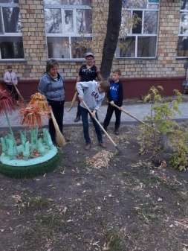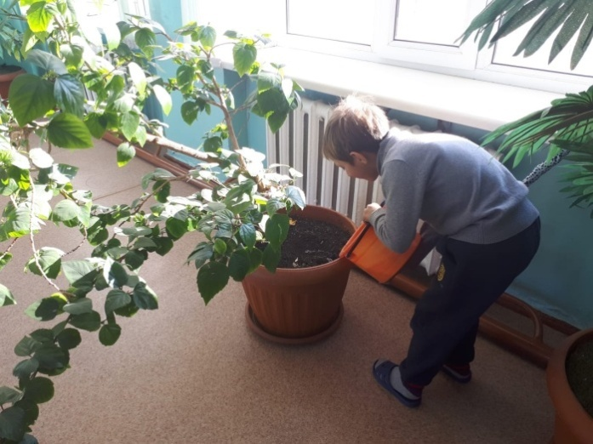

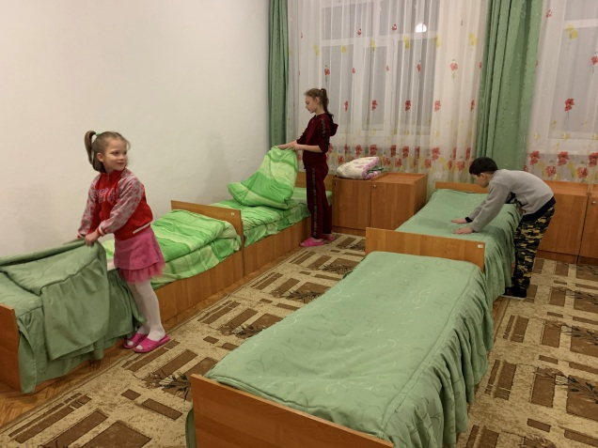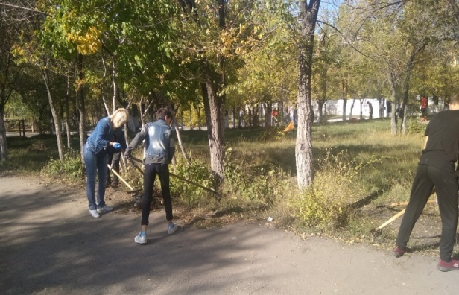

Важным направлением трудового воспитания является профориентационная работа. Для осознанного отношения к профессиональному самоопределению классными руководителями и воспитателями проводился сбор сведений о трудоустройстве выпускников 9 и 10 классов, уточнялся контингент учащихся, психологом проводилось анкетирование и беседы с целью выяснения интересов и склонностей школьников, работа с личными делами учащихся,

Учащиеся школы посетили дни открытых дверей, различные мастер – классы, которые проводили высшие учебные заведения города.

|  |  |
| --- | --- |
| Проведены экскурсии в Колледж Сервиса и питания г.Караганды. |  |
| Посетили Технический колледж г.Караганда. |  |
| 7.11.19 | Профориентация «Мой выбор, мое будущее» |
| 08.11.19 | Конкурс рисунков о профессиях  D:\Вожатая 2017-18\вожатая 2019-20\2 четверть\стенд в фойе\конкурс рисунков о профессиях 08.11.19\IMG_20191111_105434.jpg |
| 28.11.2019г. Квест – игра «Люди X – путешествие в мир профессии». | На дворе XXI век – век новых технологий и новых требований. Век, который требует проведение мероприятий в новом формате. Так и у нас в рамках профориентационной работы воспитателем Бондарь Т.В. была проведена Квест – игра «Люди X – путешествие в мир профессии». Воспитанники убедились, что в мире очень много профессий на любой вкус.  F:\ШМС ДЗ 2019-2020\Декада\открытые внекл.мероприятия разработки\Бондарь Т.В\фото\IMG-20191128-WA0080.jpgF:\ШМС ДЗ 2019-2020\Декада\открытые внекл.мероприятия разработки\Бондарь Т.В\фото\IMG-20191128-WA0084.jpg |
| 20.12.2019 | Беседа «Сто дорог – одна твоя» |
| 22.12.2019 | Минута общения «Люди каких профессий работают в школе - интернат» |
|  |  |

**Вывод:** По проведенным мероприятиям можно сделать вывод, что на протяжении всего учебного  года велась работа по профориентации с учащимися. Акцент был сделан на учащихся 10 классов.

Но психологу, а также классным руководителям следует усилить работу в данном направлении, чтобы оказывать своевременную помощь учащимся в выборе профессии.

 Экологическое воспитание — это непрерывный процесс развития детей, направленный на формирование у них экологической культуры, которая выражается в наличии:

* устойчивых знаний о природе и существующих в ней взаимосвязей;
* бережного отношения к природе;
* моральных и экологически ценных установок, поведенческих умений;
* эмоциональной отзывчивости к живой природе;
* положительных эстетических ощущений от любования природой;
* умений познавать особенности окружающего мира.

**Цель экологического воспитания** - формирование ответственного отношения к окружающей среде, которая строится на базе экологического сознания.

Задачи: Формировать систему знаний об экологических проблемах современности и пути их разрешения.

* Формировать у воспитанников с ООП бережное отношение к природной среде.
* Формировать осознанное соблюдение правил поведения в природе.
* Овладеть умениями изучать и оценивать состояние окружающей среды.
* Развивать деятельность по охране и улучшению окружающей среды.
* Воспитывать потребность общения с природой.

За 2019 – 2020 учебный год в школе – интернате проводились следующие мероприятия:

|  |  |  |
| --- | --- | --- |
| 23.09.19 | Среди воспитанников 0-4 классов прошел конкурс рисунков «Осень в гости к нам пришла» | D:\Downloads\IMG_20190924_093356.jpg |
| 03.10.19 | Среди воспитанников 0-10 классов прошел конкурс поделок из природного материала «Подарок любимому учителю» | D:\Downloads\IMG_20191007_102945.jpg |
| 03.10.2019г. | В КГУ ОСШИ № 5 в 12.00ч. с целью привлечения подрастающего поколения  к  вопросам бережного отношения  и сохранения природных ресурсов был проведен Республиканский Эко - час | http://shkola5.kz/uploads/images/forPage/353_916094790.jpg |
| 07.10.19 | Беседа «Природа Казахстана»  Цель: познакомить детей в естественной обстановке с объектами и явлениями природы. Способствовать образований представлений о взаимосвязях в природе. | https://avatars.mds.yandex.net/get-pdb/902125/cc63610e-6da4-44b8-a212-228443a3a861/s1200 |
| 08.10.19 | Среди воспитанников 0-4 классов прошел конкурс стенгазет «Овощи с грядки» | D:\Downloads\DSC_0071.JPG |
| 08.10.19 | Среди воспитанников 0-4 классов прошел конкурс аппликаций из листьев «Закружилась листва золотая…» | D:\Downloads\DSC_0070.JPG |

|  |  |  |
| --- | --- | --- |
| 16.10.19 | Среди воспитанников 0-4 классов прошел конкурс рисунков «Палитра осени» | D:\Downloads\DSC_0002.JPG |
| 16.10.19 | Среди воспитанников 5-10 классов прошел конкурс поделок из природного материала «Осенний букет». | D:\Downloads\DSC_0004 (1).JPG |
| 23.09 | Среди воспитанников 5-10 классов прошел конкурс поделок «Дары Осени» | D:\Downloads\IMG_20190924_093356.jpg |
| 22 октября | Воспитанники КГУ «ОСШИ №5 для детей с ОВР» посетили Карагандинский областной Экологический Музей. | http://shkola5.kz/uploads/images/forPage/361_3527834250.jpg |
| 27.11.19 | В рамках проведения декады ШМС ДЗ была проведена беседа – практикум «Вода – источник жизни на земле». Цисарук Е.Н. и ребята 8 А класса принимали активное участие в проведении опытов с водой. В классе работает эксперимент – гидропонные грядки «Луковое счастье». | F:\ШМС ДЗ 2019-2020\Декада\открытые внекл.мероприятия разработки\Цисарук Е.Н\IMG_20191127_161853.jpg F:\ШМС ДЗ 2019-2020\Декада\открытые внекл.мероприятия разработки\Цисарук Е.Н\IMG_20191127_160142.jpg |
| 27.11.19 | Султанбекова С.М. провела кружковое занятие в «0» классе, где малыши с увлечением рисовали «Зимний лес». | F:\ШМС ДЗ 2019-2020\Декада\открытые внекл.мероприятия разработки\Султанбекова С.М\IMG_20191127_130801.jpgF:\ШМС ДЗ 2019-2020\Декада\открытые внекл.мероприятия разработки\Султанбекова С.М\IMG_20191127_131536.jpg |
| 11.12.19 | Поле чудес «Мой Казахстан - моя земля» |  |
| 19.12.19 | Конкурс рисунков Сарань глазами детей | D:\Вожатая 2017-18\вожатая 2019-20\2 четверть\стенд в фойе\19.12.19конкурс рисунков сарань глазами детей\IMG_20191221_090923.jpg |
| 15.04.2020г. | Конкурс листовок, посвящённых защите природы, «Не засоряйте нашу территорию, сохраним окружающий мир»- экологическое воспитание | D:\Вожатая 2017-18\вожатая 2019-20\4 четверть\газета 4 четверть 2020 год\Слайд5.JPG |
| 23.04.2020г. | Конкурс рисунков «Птицы нашего края» | D:\Вожатая 2017-18\вожатая 2019-20\4 четверть\конкурсы рисунков на дистанционке\23.04.20 птицы нашего края\рейникова жанна птицы нашего края.jpg |
| 04.06.2020г. | Посадка деревьев выпускниками школы – интерната и их родителями | C:\Users\Админ\AppData\Local\Temp\DSC_0193.JPG  C:\Users\Админ\AppData\Local\Temp\DSC_0200.JPG |

Так же с целью формирования у воспитанников ответственного отношения к окружающей среде, нравственных и правовых принципов природопользования, стремления к активной деятельности по сохранению и улучшению природной среды были проведены конкурсы рисунков:

«Мой родной край»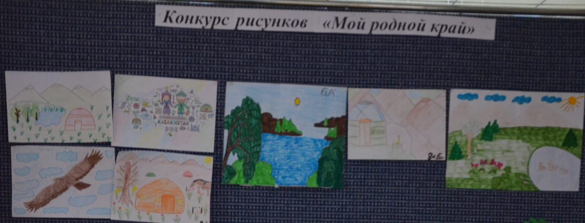

«Природа нашего края»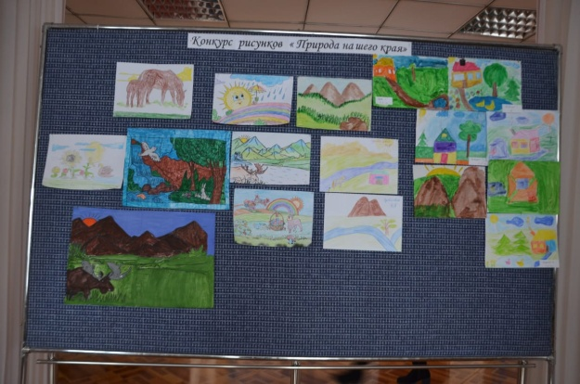

Экономическое направление: актуальность изучения экономики в школе-интернате в том, чтобы помочь ребёнку не растеряться в сложной действительности, устоять среди различных влияний и позже найти свое место в жизни.

Цель: Формирование основ экономической компетенции воспитанников, обеспечивающих им успешную социализацию в самостоятельной жизни.

Задачи: Формировать умение принимать активную позицию в решении

социально-экономических задач, обогащение личного опыта.

Развивать умение правильно анализировать и устанавливать

причино - следственные связи экономических проблем; развивать способность переноса экономических знаний в практическую деятельность.

Привитие элементарной экономической грамотности является одним из факторов обеспечения, улучшения и ускорения социальной адаптации учащихся с ООП и их интеграции в обществе.

За 2019-2020 учебный год в школе - интернате были проведены такие занятия среди начального, среднего и старшего звена: «Занимательная экономика», «экономь свет», «карманные деньги», «что значить экономить», «бюджет семьи», «экономический КВН», занятие «реклама», «цена вещей», «профессии наших родителей», «твой вклад в школьную экономику». 29 ноября 2019г. было проведено открытое внеклассное мероприятие в 5 «б» классе «Путешествие по городу Экономинску», где учащиеся, проходя станции, выполняли разнообразные творческие задания. На занятии ребята приобрели и закрепили знания по экономике. В старшем звене прошли дискуссии на тему «экономия в семье», «семейный бюджет», 8 «А» класс провёл экскурсию в магазин, где учащиеся класса за свои деньги сами приобрели необходимые школьные принадлежности.

Экономическое воспитание  приближает школьника к реальной жизни,  позволяет приобрести качества, присущие настоящему хозяину, умеющему считать деньги, формирует деловые качества личности.

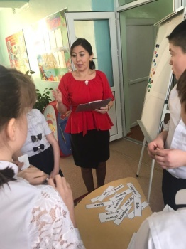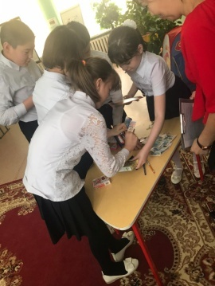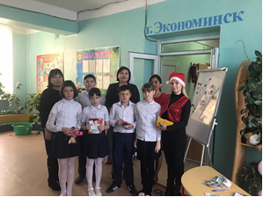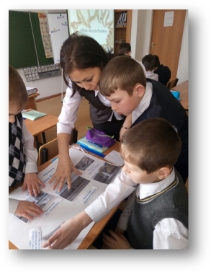

В этом учебном году продолжалась работа по данному направлению. Осуществлялось работа на пришкольном участке, ремонт учебных кабинетов, ремонт мебели, художественной литературы, оформление классных уголков, рейды по сохранности учебников «Мои книги – мое лицо», «Книги в обиду не дадим». Ребята с 0-10 классы делали игрушки, гирлянды для оформления классов, актового зала к Новому году.

**Вывод:** Подводя итог по проведенным мероприятиям, можно сделать вывод, что была проделана большая работа. Педагоги со своими воспитанниками ответственно отнеслись к подготовке и проведению данных мероприятий. Были использованы различные формы и методы их проведения. Все получили положительные эмоции, заряд бодрости. Все запланированное было выполнено.

**Поликультурное и художественно-эстетическое воспитание:**

*Поликультурное и художественно-эстетическое воспитание* определяет формирование общекультурных навыков поведения, развитие готовности личности к восприятию, освоению, оценке эстетических объектов в искусстве и действительности, создание в организациях образования поликультурной среды.

Именно с этой целью была организована ежегодная акция «Дорога в школу», ярмарка «Дары осени», 1 октября – международный день музыки «Музыкальные перемены», конкурс поделок из природного материала «Осенний букет», конкурс рисунков «Жизнь - это прекрасно! Почему?», конкурс украшения кабинетов к Новому году, посещение культурных центров, подготовка к конкурсам «Алые паруса», «Жулдызай».

«Моя мама лучше всех» выставка цветов и поделок, сделанных своими руками, классные часы «Дружба и взаимопонимание», конкурсы рисунков на асфальте. А также были проведены следующие мероприятия:

|  |  |
| --- | --- |
| Учащихся КГУ «ОСШИ №5 для детей с ОВР» порадовал своим выступлением Карагандинский театр ростовых кукол, а, в частности, группа «Солнце» со своей шоу- программой «Дорогою добра».  C:\Users\Админ\AppData\Local\Temp\Rar$DIa2160.37210\DSC_0181.JPG C:\Users\Админ\AppData\Local\Temp\Rar$DIa2160.44858\DSC_0173.JPG | 17 октября 2019 года |
| Благотворительный концерт состоялся в актовом зале КГУ «ОСШИ №5 для детей с ОВР».  К нам с замечательной программой приехали артисты  **концертного объединения имени  Кали  Байжанова  ансамбль «Меруерт».**  C:\Users\Админ\AppData\Local\Temp\Rar$DIa5804.1821\DSC_0016.JPGC:\Users\Админ\AppData\Local\Temp\Rar$DIa5804.5489\DSC_0085.JPG | 5 ноября 2019 года |
| Ребята посетили областную детскую библиотеку им. Абая. Экскурсию, посвященную 175 – летнему юбилею со дня рождения великого казахского поэта - просветителя Абая Кунанбаева, организовала воспитатель Силамхан Л.  Библиотекари организовали ознакомительную экскурсию по всем отделам храма знаний, рассказали историю библиотеки, ознакомили с книжными новинками.  C:\Users\Админ\Desktop\Анализ ВР\Декада\открытые внекл.мероприятия разработки\Силамхан Л.К\фото\IMG-20191119-WA0067.jpg | 19 ноября 2019г. |
| Бортновской О.Д. была проведена экскурсия в городскую библиотеку «Библиотека – дом наш». Ребята получили массу впечатлений.  F:\ШМС ДЗ 2019-2020\Декада\открытые внекл.мероприятия разработки\Бортновская О.Д\фото\IMG-20191121-WA0109.jpg | 21.11.19 |
| Учителем Копбаевой Е.В. Был проведен школьный челлендж, посвящённый 175-летию Абая Кунанбаева/ Ребята не только читали произведения великого Абая, но и вспомнили основные моменты его биографии. После мероприятия ученик 9 «Б» класса Безбоков Кирилл решил принять участие в Интернет-челлендже «#ABAI 175 CHELLENG». | 10.12.19 г. |
| Экскурсии в Областную типографию «Форма Плюс» г.Караганды. | Декабрь 2019г. |
| Посещение муз комедии в течение учебного года на выходные дни  C:\Users\Админ\AppData\Local\Temp\Rar$DIa6596.28880\IMG_20191030_120209.jpg | В течение года |

Всестороннему воспитанию гармонически-развитой личности способствует кружковая работа. В школе – интернате в этом учебном году действовало 16 кружков,  а также 2 секции – спортивные. В 2019 – 2020 учебном году согласно ИМП организована работа дополнительного образования. Главными направлениями кружковых занятий являются желание детей расширить и углубить свои знания и кругозор.

В школе – интернате работают 7 объединений дополнительного образования: СЮТ (начальное техническое моделирование, новатор, академия домашнего мастерства ), ДМЦ (кукольный театр), ДШИ № 1 (ИЗО), СДЮШОР (велоспорт, футбол).

Кружковая работа делала жизнь ребят насыщенной и интересной, создавала максимум условий для физического, интеллектуального, творческого, нравственного и духовного развития.

Охват воспитанников работой кружковой и спортивной секции составляет 97% (не охвачены внеурочной деятельностью учащиеся на домашнем обучении).

**Вывод:** По данному направлению были выявлены следующие **проблемы** – учащиеся часто не осознают в полной мере важности эстетического воспитания в процессе обучения, поэтому воспитательный потенциал школьных предметов остается нереализованным в полной мере.

***Пути решения*** проблем поликультурного и художественно-эстетического воспитания: формирование способов художественно-творческой деятельности; поддержка одаренных детей: выработка опыта (умений и навыков) организации среды обитания, труда, учения с учетом эстетических норм и потребностей.

**Интеллектуальное воспитание, воспитание информационной культуры:**

*Интеллектуальное воспитание, воспитание информационной культуры* предполагает формирование мотивационного пространства, обеспечивающего развитие интеллектуальных возможностей, лидерских качеств и одаренности каждой личности, а также информационной культуры.

Работая в этом направлении традиционными для класса стали предметные недели, декады, в рамках которых использованы различные формы внеурочной деятельности: конкурсы, викторины, игры, проекты, экскурсии, доклады, сообщения, выпуск газет и т.д.

По данному направлению велась систематическая работа: выпуск школьной газеты «Школьный информационный калейдоскоп» 1 раз в четверть, оформление стендов, праздничных уголков ко Дню пожилых и ко Дню учителя, издание статей в местную газету «Саран газеті», издание в республиканские газеты «Дружные ребята», «Білімде ел», «Ізденіс», участие воспитанников в республиканских и областных конкурсах, издание разработок бесед, уроков, мероприятий в методических изданиях, постоянная работа по освещению новостей школы на сайте школы - интерната. Были проведены следующие мероприятия:

|  |  |
| --- | --- |
| Тематическая выставка в библиотеке «Пешеход и правила дорожного движения» | 09.09.19 |
| Информационная минутка «Интернет-безопасности» | 13.09 |
| Информационная минутка «Мир детства – самый лучший мир» | 16.09 |
| Информационная минутка «Правда и ложь» (о нравственности) | 27.09 |
| Книжная выставка Международный день школьной библиотеки | 21.10 |
| Конкурс рисунков «Моя любимая книга» | 23.10 |
| Экскурсии в библиотеку города и области  C:\Users\Админ\Desktop\Анализ ВР\Декада\открытые внекл.мероприятия разработки\Бортновская О.Д\фото\IMG-20191121-WA0112.jpgC:\Users\Админ\Desktop\Анализ ВР\Декада\открытые внекл.мероприятия разработки\Силамхан Л.К\фото\IMG-20191119-WA0079.jpg  C:\Users\Админ\Desktop\Анализ ВР\Декада\открытые внекл.мероприятия разработки\Шмелева Е.Е\фото\IMG_20191126_165611.jpg | 24.10 |
| Всемирный день чтения «Книжкино царство - мудрое государство» (игра-викторина) | 27.11 |
| Конкурс выразительного чтения «Менің Қазақстаным» | 27.11.19г |
| Экскурсия в ТОО «Типография «Форма Плюс» в г. Караганды.  C:\Users\Люда\Desktop\фото\IMG-20191211-WA0161.jpgC:\Users\Люда\Desktop\IMG-20191211-WA0167.jpg | 11.12.19г |
| Час национальной истории: «Нур - Султан – столица будущего» | 13.12 |
| Минута общения «Люди каких профессий работают в школе - интернат» | 22.12 |
| Всемирный день печати. Посещение типографии г.Сарани | 17 января |
| «Международный день без интернета» акция | 27 января |
| Информационная минутка «Символы Родины» | 4 февраля |
| Выпуск информационного бюллетеня «Профилактика ОРЗ» | 26 февраля |
| Книжная выставка « Все сказки в гости к нам»  C:\Users\Админ\Desktop\Презентация ддля Светы 222.jpg | 06.04.2020г |
| Информационная пятиминутка «По страницам любимых книг» | 06.04.2020г. |
| D:\Вожатая 2017-18\вожатая 2019-20\4 четверть\конкурсы рисунков на дистанционке\07.04.20 конкурс рисунков волшебный мир сказок\6а класс петков мансур\2а сагындык асылжан.jpgD:\Вожатая 2017-18\вожатая 2019-20\4 четверть\конкурсы рисунков на дистанционке\07.04.20 конкурс рисунков волшебный мир сказок\6а класс петков мансур\Тулупов Валера 4 Б волшебный мир сказок.jpgD:\Вожатая 2017-18\вожатая 2019-20\4 четверть\конкурсы рисунков на дистанционке\07.04.20 конкурс рисунков волшебный мир сказок\6а класс петков мансур\IMG-20200408-WA0001.jpg«Волшебный мир сказок» конкурс рисунков | 07.04.2020г |
| «В гостях у детских поэтов»: литературное ассорти  https://ds04.infourok.ru/uploads/ex/0d01/00085de8-8d98dbfa/img15.jpg | 09.04.2020г. |
| Выпуск школьной газеты «Школьный информационный калейдоскоп» 1 раз в четверть  C:\Users\Админ\AppData\Local\Temp\Презентация Microsoft PowerPoint-1.jpg | В течение учебного года |

4 четверть 2019 -2020 года проходила в дистанционном формате.

|  |  |  |
| --- | --- | --- |
| Публикации в инстаграмм за период 4 четверти | | |
| № | Дата | Название публикации |
|  | 10.04.2020г. | Домашний кинотеатр «Фильмы для семейного просмотра» |
|  | 15.04.2020г. | Буктрейлер к сказке Вильгельма Гауфа «Карлик нос»  Буктрейлер к книге БердибекаСокпакбаева «Меня зовут Кожа» |
|  | 16.04.2020г. | Если дома накопилась усталость  Домашний кинотеатр «Фильмы для семейного просмотра»  Конкурс Листовок посвященных защите природы  Социально-психологическая служба «Шаг на встречу» |
|  | 20.04.2020г. | Давайте порисуем  Акция «День весенней улыбки» |
|  | 21.04.2020г. | Телефон доверия.  Буктрейлер к казахской сказке «Алдар Косе»  Буктрейлер к сказке КейтДеКамило «Приключения Дисперо» |
|  | 22.04.2020г. | Социально-психологическая служба «Шаг на встречу» |
|  | 24.04.2020г. | Домашний кинотеатр «Фильмы для семейного просмотра»  Учебно-воспитательная работа в дистанционном режиме  Итоги акции «День весенней улыбки» |
|  | 25.04.2020г. | Итоги конкурса листовок посвященных защите природы |
|  | 28.04.2020г. | Акция «Мы едины навсегда, словно радуги цвета»  Выступление психолога школы-интерната Лисейкиной Е.Н. |
|  | 29.04.2020г. | Экскурсия в школьный музей «Под шаныраком дружбы живут народы Казахстана»  Дистанционное обучение 2 «Б» класса  Дистанционное обучение 2 «А» класса |
|  | 30.04.2020г. | Дистанционное обучение учащихся 9-10 классов по предмету «Профессионально-трудовое обучение. Швейное дело.»  Домашний кинотеатр «Фильмы для семейного просмотра»  Урок математики 2 «Б» класс. |
|  | 01.05.20202г | Эстафета обратной связи «Понимание на расстоянии» |
|  | 04.05.2020г. | Дистанционное обучение 3 «А» класса  Урок музыки на тему «Музыка весны» |
|  | 05.05.2020г. | Итоги акции «Мы едины навсегда словно радуги цвета»  Эстафета обратной связи «Понимание на расстоянии»  Дистанционное обучение «Коррекция недостатков развития речи»  Книжная выставка «Память и время» |
|  | 06.05.2020г. | Эстафета обратной связи «Понимание на расстоянии» |
|  | 07.05.2020г. | Буктрейлер к казахской сказке «Ер тостiк»  Видеоролик посвященный празднованию 75-летия победы в великой отечественной войне |
|  | 12.05.2020г. | Эстафета обратной связи «Понимание на расстоянии» |
|  | 13.05.2020г. | Дистанционное обучение 2 «А» класса |
|  | 14.05.2020г. | Профилактика домашнего травматизма у детей  Играем дома  Фотоконкурс «Моя дружная семья» |
|  | 15.05.2020г. | Социально-психологическая служба «Шаг на встречу» Международный день семьи. |
|  | 20 .05.2020г. | Буктрейлер к сказке Шарля Перро «Золушка»  Домашний кинотеатр «Фильмы для семейного просмотра» |
|  | 21.05.2020г. | Дистанционное обучение 8 «А» класса |
|  | 22.05.2020г. | Памятки для детей на летние каникулы «Безопасное лето»  Эстафета обратной связи «Понимание на расстоянии» |
|  | 25.05.2020г. | Последний звонок. |
|  | 01.06.2020г. | Видеоролик посвященный Дню защиты детей. |
|  | 02.06.2020г. | Памятка против эксплуатации детского труда. |
|  | 04.06.2020г. | Последний звонок и вручение аттестатов 10 классу. |

**Вывод:** По данному направлению были выявлены следующие проблемы – не все из учащихся имеют четкое представление о мировоззрении, о необходимости реализовать свои способности и возможности, для чего настойчиво заниматься самообразованием, постоянно совершенствуя знания, умения и навыки. Процент посещения учащимися школьной библиотеки так и остается очень низким, поэтому работу в данном направлении следует усилить.

Пути решения проблем интеллектуальной деятельности, воспитание информационной культуры: развитие и формирование интеллектуальных способностей; развитие умений и навыков интеллектуального труда; развитие интереса к научно-исследовательской деятельности.

**Физическое воспитание, здоровый образ жизни:**

Направление *физическое воспитание, здоровый образ жизни* ставит цель создания пространства для успешного формирования навыков здорового образа жизни, сохранения физического и психологического здоровья, умения определять факторы, наносящие вред здоровью.

В данном направлении большую ответственность несут медицинский врач (Арышева Е.С.), учитель физкультуры (Караманов Н.Ю.), ШМС ЗОЖ (Семенюта Н.Л.), ШМС Досуговой занятости (Шметева Е.Е.).

Тема ШМС ЗОЖ на 2019 - 2020 уч. г: ***«Здоровьесбережение учащихся в условиях современной образовательной среды: проблемы и перспективы»***

Цель:

создание благоприятной социально-психологической среды для всех участников воспитательного процесса.

Задачи:

-обозначить проблемы и перспективы здоровьесберегающей среды в школе-интернате;

-создать условия для свободной двигательной деятельности учащихся; проявлять уважение к выбору подвижных игр, привлекать учащихся к посещению различных спортивных секций;

-пропагандировать опыт по воспитанию полезных привычек;

-соблюдать требования САНпиНА по организации жизни обучающихся в школе-интернате;

-активизировать систему работы школы-интерната по формированию ценности здорового образа жизни учащихся;

-содействовать в приобретении учащимися знаний, развитии умений и навыков сохранении и укреплении здоровья.

В течение года ШМС ЗОЖ были запланированы и проведены мероприятия и заседания в соответствии с планом:

**Медицинский блок**

1. Медицинский кабинет школы оснащен необходимым оборудованием и медикаментами в соответствии с приложением 10 к санитарным правилам «Санитарно-эпидемические требования к объектам образования», обеспечен препаратами первой и неотложной помощи. Осуществлен закуп дополнительного оборудования, средств индивидуальной защиты, бактерицидных облучателей. Все медицинские приборы систем измерения прошли гос.поверку Национального центра экспертизы согласно установленному графику. Ежемесячно ведется мониторинг лекарственных средств: количество, расход, срок годности, с составлением соответствующих актов. Расход медикаментов фиксируется в специальных журналах и в паспортах здоровья.
2. Ежедневно ведется амбулаторный прием учеников, которым оказывается первая доврачебная помощь, с определением дальнейшей тактики ведения.

* 780 учеников получили доврачебную помощь в 2019-2020 учебном году.
* Врачебную помощь у врача-психиатра с профилактической целью получили – 46 учеников.
* По рекомендации врача-психиатра прошли оздоровление в ОДПНД г.Караганды 15 воспитанников.
* Мониторинг заболеваемости проводится ежемесячно, показатель заболеваемости в сравнении с 2018-2019 учебным годом снизился на 2,5%.

1. В школе-интернате 2 раза в год проводится углубленный медицинский осмотр с привлечением узких специалистов КГП ЦБ г. Сарани: окулиста, стоматолога. В 2019-2020 учебном году прошли плановый медицинский осмотр 142 учащихся. В результате углубленного медицинского осмотра выявлено: с пониженной остротой зрения-6 человек, стоматологом -58 человек. За данный период флюорографическое обследование прошли – 40человек, без патологии-40.
2. Профилактические прививки проводятся согласно Национальному календарю РК. Прививки против Гриппа проводятся в предэпидемическийсезон по желанию родителей. В течение года сделано 12 прививок АДС-М, 71 прививка против Гриппа. Туберкулинодиагностику прошли 90 учеников. Из них у фтизиатра дообследовано - 16 учеников. Допуск к проведению теберкулиодиагностикиимеется у 3 медработников.
3. Мониторинг состояния здоровья школьников показал, что:

* III группу здоровья имеют – 140 учащихся, IV группу – 2.
* Физическое развитие обследованных детей показало, что 137 учащихся имеют гармоничное физическое развитие, 5 учеников - дисгармоничное физическое развитие.
* В специальной группе занимаются физкультурой – 98 учеников, в группе ЛФК – 40 учеников, освобождены от занятий физической культуры – 4 ученика. (по медицинским показаниям).

1. После проведенного углубленного медицинского осмотра разработан план мероприятий, направленный на оздоровление и укрепление здоровья школьников. В течение года оздоровлено у стоматолога – 55 учеников, что составляет -95%. Оздоровлено у окулиста – 6 учеников, что составляет -100%. На диспансерном учете состоят – 8 человек, все прошли диспансеризацию 2 раз в год и получили профилактический курс лечения весной и осенью. В интернате организовано диетическое питание для 9 воспитанников.
2. Питание детей осуществляется согласно двухнедельному меню (6 разовое питание) и перечню рекомендации блюд, которые утверждены директором и согласованы РГУ «СГУККБТУ» Руководителем Карабековой А.Б.. В школе создана бракеражная комиссия, которая ежемесячно проводит проверку питания в столовой. В течение года ежедневно проводится «С» витаминизация блюд.
3. За 2019-2020 учебный год медработниками организована следующая санитарно-просветительская работа:

* Проведено 45 бесед с учениками и их родителями, а так же педагогами школы-интерната по годовому плану санитарно-просветительной работы.
* Проведены выступления школьного врача-педиатра на общешкольных линейках, участие в родительском собрании, организованы практические занятия для учеников и педагогов по оказанию первой помощи при неотложных состояниях.
* Организованы экскурсии учащихся в Молодежный Центр Здоровья г.Сарани с проведением бесед и консультаций на тему: «Гигиена подростка», «Половое развитие и репродуктивное здоровье», а также лекций-тренингов на тему: «Лайк жизни реальной- дизлайк виртуальной!», «Жизнь прекрасна, не трави ее напрасно!».
* В рамках месячника по борьбе со СПИДом организована экскурсия учащихся в Молодежный Центр Здоровья г.Сарани, с проведением бесед и консультаций на тему: «ВИЧ и СПИД», «Уголовная ответственность за заражение ВИЧ и венерическими заболеваниями».

**Физкультурно-оздоровительный блок.**

Учителем физкультуры Карамановым Н.Ю. проведены массовые спортивно-оздоровительные мероприятия, которые отличались четкостью поставленных целей и организацией, повышенной требовательностью к воспитанникам, дисциплинированностью всех участников. Это Веселые старты (по временам года), соревнования по флорболу, бадминтон, теннису, баскетболу, катанию на лыжах и коньках.

Результаты спортивной секции учителя физической культуры Караманова Н.Ю.:

|  |  |
| --- | --- |
| 14-15 сентября 2019г. - Международный турнир по бадминтону прошел в городе Уральске. Организаторами выступила ОО «Казахстанская Специальная Олимпиада». Школу- интернат представили два спортсмена- это Полина Суханова и Николай Кротенко, которые и взяли первые места в этих соревнованиях. | http://shkola5.kz/uploads/images/forPage/350_4082478741.jpg  http://shkola5.kz/uploads/images/forPage/350_2555154759.jpg |
| 23 октября 2019 года в Легкоатлетическом манеже КГКП «ОСДЮШОР л/атлетики»г.Караганды ОО «Спешиал Олимпикс» открыло соревнования по бадминтону среди детей и молодежи с ограниченными интеллектуальными возможностями. Команда нашей школы- интерната представлена следующими воспитанниками: Суханова Полина, Васильева Виктория, Суматохина Зарина, Жакаш Бахтияр, Милль Николай, Дмитрук Станислав.  Наши спортсмены боролись за победу в одиночной и парной категориях и этот турнир прошел для них успешно. Они завоевали 1 место - (Суханова Полина), 3 место - (Васильева Виктория) в личной категории и 3 место- (Жакаш Бахтияр и Суматохина Зарина) в парных соревнованиях.  24 октября стартовал второй день соревнований. На этот раз наши ребята также показали замечательную игру. 1 место заняла Рейникова Жанна, 1 место завоевал Кротенко Николай. | http://shkola5.kz/uploads/images/forPage/363_961417265.jpg |
| 11 декабря 2019г. прошел областной открытый турнир по бадминтону среди спортсменов с особыми потребностями по программе «Спешиал Олимпикс».  Площадкой соревнований стал спортивный зал КГУ «ОСШИ № 5 для детей с ОВР» г. Сарани. Эти соревнования проводятся с целью развития спорта и популяризации бадминтона среди школьников и совершенствования навыков игры. За награды вступили в борьбу 5 команд из коррекционных учреждений Карагандинской области:  1. Школа-интернат ТНР г. Темиртау.  2. Школа-интернат ЗПР г. Караганда.  3. Детский дом с ОВР г. Караганда.  4. Школа-интернат № 1 для детей с ОВР г.Шахтинск.  5. Школа-интернат № 5 для детей с ОВР г.Сарань. | C:\Users\Админ\Desktop\сайт 2019-2020\награждение детей соревнования по бадмен\DSC_0161.JPG |
| 05.02.2020 г. в городе Караганде проходили соревнования по бадминтону , в которых приняли участие и ученики нашей школы-интерната. Суханова Полина, Дмитрук Станислав, Рейникова Жанна, Казакова Альбина и Милль Николай. |  |
| 14-15 февраля  2020г. Зимняя Специальная Олимпиада Казахстана прошла в городе Актобе по флорболу.     Основная цель Зимней Специальной Олимпиады - пропаганда Специального Олимпийского движения, вовлечение новых спортсменов с ментальными нарушениями в занятие спортом, их социализация и интеграция в общество; привлечение внимания и изменение отношения общества к людям с ограниченными интеллектуальными возможностями.  1 место. | http://shkola5.kz/uploads/images/forPage/399_1670056749.jpg |

**Занятия ЛФК**

Индивидуальные и групповые занятия активно-двигательного характера проводятся 1раз в неделю. Всего 34 учебных часов в год, охвачено 38 учащихся, имеющие различное состояние физического здоровья. Занятия были направлены: на коррекцию наиболее распространенных дефектов (нарушение осанки, походки, слабость мышц брюшного пресса, туловища, конечностей, плоскостопие, отставание в росте, в массе тела, и т. д.);- на развитие координационных способностей учеников, их уровень тренированности, способов выполнения упражнений (активно, с помощью, пассивно);- на коррекцию нарушений в движениях (нарушение координации, ориентировки в пространстве, точность в движении, равновесия );- на устранение недостатков в развитии двигательных и иных качеств (силы, быстроты, ловкости и т. д.);- на формирование здорового образа жизни и дальнейшей социализации.

Главная цель занятий: укрепление здоровья; овладение комплексами упражнений, благоприятно воздействующими на состояние организма обучающегося с учетом имеющегося у него заболевания. Улучшение показателей физического развития; закаливание и повышение сопротивляемости защитных сил организма; коррекция или стойкая компенсация нарушений, вызванных заболеванием. Занятия проводились в кабинете ЛФК. Оценка на индивидуальных и групповых занятиях активно-двигательного характера не выставляется. Занятие длится 35-40 минут и состоит из 4 частей: вводная часть ,подготовительная, основная, заключительная.

**Вводная часть**: Продолжительность вводной части в 0 классе 3-5 мин, 2 классах 2-4мин; в 3- 4 классах – 5-8 минут. В этой части решаются организационные задачи, использую упражнения, направленные на повышение дисциплины и собранности детей, а также игра для развития внимания.

**Подготовительная часть:** Основная задача – подготовка организма учащегося к предстоящей нагрузке Длительность 10-15 минут. Используются 8-10 упражнений различного характера: несложные общеразвивающие упражнения; упражнения, направленные на формирование двигательных навыков; коррекционные упражнения, направленные на коррекцию основного и сопутствующего дефекта. Все эти подводящие и подготовительные упражнения оказывают первичное коррекционное воздействие.

**Основная часть :** Продолжительность 15-20 минут. В основной части урока решаются образовательные, коррекционные и оздоровительные задачи. Использую комплексы упражнений для профилактики плоскостопия, для формирования навыков правильной осанки; игры различной направленности: с элементами бега, прыжков, построения, метания мяча; дыхательная гимнастика. По коррекции плоскостопия, основной акцент делаю на укрепление мышц ног. Для того, чтобы исключить статическую нагрузку на ослабленные мышцы занятия начинаю с упражнений, выполняемых в положении сидя, затем по мере укрепления мышечно-связочного аппарата, переходим к упражнениям в положении стоя. Для закрепления достигнутых результатов в занятия включаю упражнения с разными видами ходьбы: на носках, на пятках, на наружном крае стопы. Для укрепления осанки использую упражнения направленные на укрепление мышечно-связочного аппарата и создание «мышечного корсета» .

**Заключительная часть**: Продолжительность в 0классе до 7 минут, во 2-4 -3-5 минут. Использую упражнения на релаксацию, которые позволяют учащимся расслабиться в конце урока, восстановить общее самочувствие, постепенное снижение нагрузки, возвращение в обычное состояние систем кровообращения и дыхания.

В 4 четверти дистанционного обучения, обучала также родителей и детей по овладению основными комплексами гимнастики в домашних условиях. Проводила агитационные беседы с родителями по закаливанию и здоровому образу жизни детей.

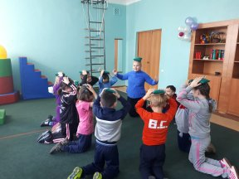 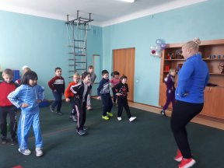

**Вывод:** Все проведенные мероприятия имели большую познавательную, воспитательную, здоровьесберегающую направленность, и соответствовали поставленным целям, задачам.

Для воспитанников школы – интерната формирование здорового образа жизни (ЗОЖ) – это образ жизни человека, направленный на сохранение здоровья, профилактику болезней и укрепление человеческого организма в целом. Поэтому перед ШМС «Досуговой занятости» целью является пропаганда ЗОЖ.

**Задачи:**

1. Формирование навыков личной гигиены школьников и отрицательного отношения к вредным привычкам.
2. Развитие чувства ответственности к своему здоровью и здоровью окружающих людей.
3. Воспитание школьников с активной жизненной позицией в отношении ЗОЖ.

В соответствии с планом воспитательной работы на 2019-2020 учебный год проводились такие мероприятия:

|  |  |
| --- | --- |
| Встреча со специалистами-врачами (фтизиатром, инфекционистом, гинекологом, наркологом). | В течение года |
| Прошёл день здоровья «Я, ты, он, она – мы спортивная страна!». Цель мероприятия: Развитие спортивно-массовой работы в школе-интернате, пропаганда здорового образа жизни. Воспитанники участвовали в различных эстафетах и станцевали зажигательный флешмоб.  https://sun9-32.userapi.com/c855428/v855428117/18571e/eOSCyd6McAQ.jpg | 07.09.2019 года |
| Беседы с 0 по 10 классы на тему: «Здоровый образ жизни», «Экстремизм и патриотизм», «Вредные привычки в подростковой среде». | 09.09.2019 |
| В школе-интернате проводился конкурс рисунков «Мы выбираем здоровье!». Целью конкурса было развитие творческих способностей воспитанников и формирование ЗОЖ. | 10.09.2020 года |
| Прошёл месячник «Мы против вредных привычек», проводился конкурс презентаций, конкурс буклетов и осенний кросс. Все проведенные мероприятия были направлены на воспитание в детях неприятия вредных привычек и стремления к здоровому образу жизни.  C:\Users\Lida\Desktop\DSC_0067.JPG | С 09.10.2019 года по 11.10.2019 года |
| Проведена беседа «Вредным привычкам, скажем нет». Цель беседы: формировать у воспитанников представления о вредных привычках, способствовать предупреждению формирования у детей вредных привычек.  https://sun9-68.userapi.com/c857336/v857336117/6aa0e/d9V9wiZpcHs.jpg | 21.10.2019 года |
| была проведена беседа библиотекарем школы-интерната «Спасибо, не курю». Целью беседы было предупреждение формирования у детей вредной привычки – курения. | 23.10.2019 года |
| прошло тренинговое занятие (9-10кл) с психологом школы-интерната «Скажи алкоголю – «нет». Целью тренинга было предупреждение формирования у детей вредной привычки – употребление алкоголя. | 06.11.2019 года |
| прошли спортивные соревнования «Денісауұрпақ – ұлтболашағы». Цель мероприятия: Развитие спортивно-массовой работы в школе-интернате, пропаганда здорового образа жизни.  C:\Users\Lida\Desktop\DSC_0189.JPG | 28.11.2019 г. |
| 1 декабря Всемирный День борьбы со СПИДом. Выпуск листовок. | 02.12.2019 г. |
| Конкурс рисунков «Мы выбираем здоровье!». Целью конкурса было развитие творческих способностей у воспитанников и формирование ЗОЖ  C:\Users\Lida\Desktop\DSC_0002.JPG | 14.12.2019 г. |
| Беседа « Витамины – чудесные вещества?» (профилактика инфекционных заболеваний). Цель беседы: Сформировать общее представление о витаминах и их полезных свойствах. | 21.01.2020 г. |
| прошёл конкурс рисунков «Полезные витамины», все классы приняли активное участие.Целью конкурса рисунков было развитие творческих способностей у воспитанников и формирование ЗОЖ.  F:\22.01.20 полезные витамины\IMG_20200204_105734.jpg | 22.01.2020 г. |
| Книжная выставка «ЗОЖ». Цель выставки: заинтересовать читателей литературой о здоровом образе жизни. | 22.01.2020г. |
| «День здоровья». Цель: воспитание поколения, стремящегося к здоровому образу жизни, посредством вовлечения детей в такие формы организации оздоровительной работы, как спортивные эстафеты, соревнования по различным видам спорта.  F:\12.03Спортивные соревнования 5-6 классо\DSC_0041.JPG | 23.01.2020г. |
| Беседа «Мы за ЗОЖ». Цель беседы: Подвести детей к определению «здоровый образ жизни». | 24.01.2020г. |
| Выпуск информационного бюллетеня «Профилактика ОРЗ».  F:\25.02.20  линейка врач\DSC_0013.JPG | 26.02.2020г. |
| В школе –интернате проходили спортивные соревнования посвященные празднику Наурыз. Ученики соревновались в перетягивании каната, играли в игру тоғызқұмалақ и в асыки.  F:\12.03Спортивные соревнования 5-6 классо\DSC_0262.JPG | 12.03.2020г. |
| D:\Вожатая 2017-18\вожатая 2019-20\4 четверть\газета 4 четверть 2020 год\Слайд3.JPGЧеллендж «ЗОЖ» посвященный всемирному дню здоровья | 07.04.2020г |
| Информационная минутка по предупреждению травматизма на летних каникулах. | 21.05.2020г. |

Часы здоровья (во время прогулки).

Физкультминутки по 3 минуты во время занятий.

В школе – интернате проводятся мероприятия по формированию здоровьесберегающей среды:

1) В учебном процессе используются здоровьесберегающие и здоровьеформирующие технологии;

2) Создается положительный, мотивирующий на успешность морально-психологический климат в классных коллективах;

3) Санитарно – гигиенический режим труда и отдыха отвечает требованиям САНПИНа ;

4) Соблюдаются принципы дозированной учебной нагрузки, исключающие негативное влияние на здоровье детей, в условиях организации внешней дифференциации;

5) Проводится санитарно-просветительская работа со всеми участниками образовательного процесса (согласно планам классных руководителей, воспитателей и работы школы);

6) Обеспечена социальная защита детей;

7) В школе-интернате создана система обеспечения жизнедеятельности.

Результатом проводимой работы являются достижения учащихся в городских, республиканских соревнованиях.

Здоровый образ жизни пропагандируется в течение полугода ежедневно через беседы, спортивные, внеклассные мероприятия. С целью пропаганды здорового образа жизни, физкультуры и спорта организовываются в спортшколе кружки «Велоспорт», «Баскетбол», «Волейбол», которые дети в сопровождении воспитателя школы – интерната посещают в определенные дни по графику. В школе – интернате под руководством учителя физической культуры Караманова Н.Ю. работают спортивные секции волейбола, баскетбола и бадминтона. Основное направление дополнительного образования – спортивное, в секциях занимается 50% учащихся и их число постоянно растет, как и число учащихся, участвующих в днях здоровья, спортивных мероприятиях и туристических походах. Ежегодно ученики школы – интерната занимают командные и личные призовые места в спортивных соревнованиях различных уровней, сдают нормативы на получение спортивных разрядов по различным видам, участвуют в акциях по профилактике вредных привычек.

Регулярно вопросы о состоянии физического и психологического здоровья воспитанников, санитарно-гигиенической обстановке в образовательном учреждении освещают на педагогических советах, классных и общешкольных родительских собраниях. Классные руководители и воспитатели проводят зачет в каждом классе на знание правил безопасного поведения в окружающей среде (на дороге, воде, ТБ на спецпредметах, в прогулках и т.д.), правил оказания первой медицинской помощи (сообразно возрастным особенностям детей).

Работа по формированию ЗОЖ в школе всегда проводится в тесном сотрудничестве с родителями, ведь основа воспитания культуры здорового образа жизни закладывается в семье. Работа с родителями строится по двум направлениям: просвещение самих родителей и активизация родительской помощи в проведении мероприятий с детьми.

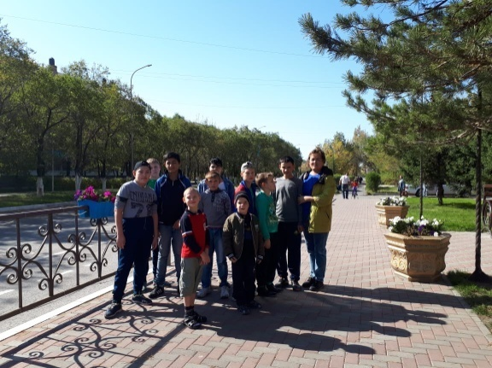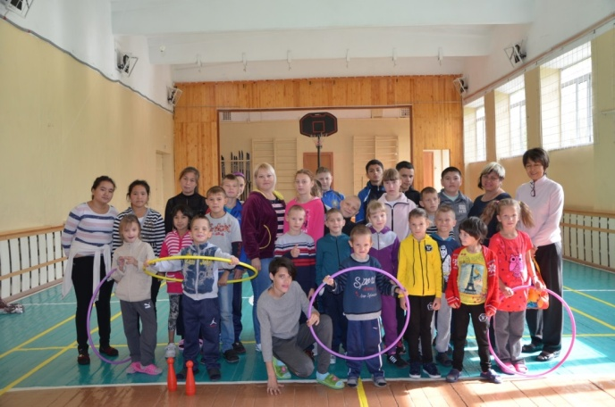

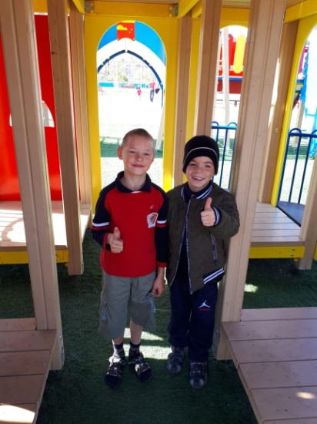

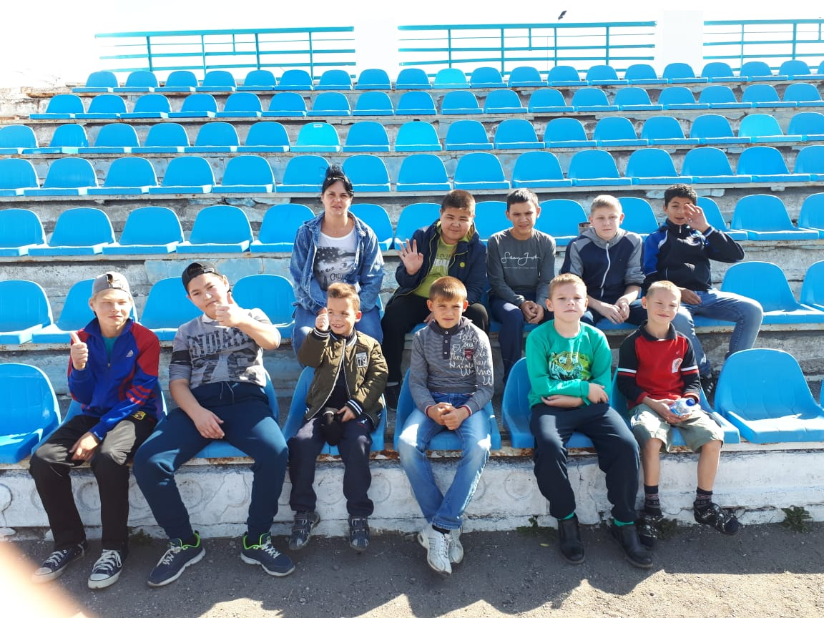

Сохранить здоровье детей помогает нам еще одно направление как предупреждение дорожно – транспортного травматизма. На основании инструктивно – методического письма «Об особенностях организации образовательного процесса в общеобразовательных школах Республики Казахстан в 2018 – 2019 учебном году» разработан план занятий по правилам дорожного движения в 1 – 8 классах. Воспитателями ведется ежедневная работа в этом направлении. Темы занятий по правилам дорожного движения воспитателями заносятся в классный журнал на последних страницах.

Проводились целый ряд мероприятий профилактической работы по предупреждению детского дорожно-транспортного травматизма с воспитанниками и пропаганде безопасности дорожного движения.

Цель данной работы – вооружить младших школьников знаниями правил дорожного движения, привить навык повседневно использовать данные знания на практике и тем самым предупредить детский травматизм на дорогах нашего города. Обучение правилам дорожного движения следует рассматривать как составную часть общей воспитательной работы школы. В начале учебного года, а так же перед каждыми каникулами проводились необходимый в данное время года инструктаж, где воспитанники школы – интерната были ознакомлены с памятками. Наиболее распространенным методом ведения занятий является беседа в сочетании с практическими упражнениями с использованием схем улиц и дорог, учебного перекрестка. Во время бесед доводились до сведения воспитанников случаи нарушения ПДД. Ребенок должен не бояться дороги и транспорта, а уметь пользоваться накапливаемым на занятиях опытом.     На занятиях по ПДД применялись различные методические приемы: игровые, словесные, взаимодействие с игровыми персонажами, наглядные, инсценировки отдельных детей, художественное слово, практические действия с предметами и игрушками, с магнитной доской разбор проблемных ситуаций. Для формирования пространственной ориентации и умения применять полученные знания использовались подвижные, дидактические, сюжетно-ролевые игры. Именно через игровую деятельность совершенствовались знания детей о ПДД.

* Оформлен стенд «Дорога в школу и домой»

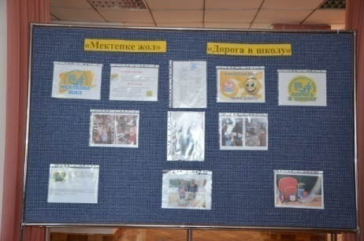

* Проведены целевые прогулки по темам «Значение дорожных знаков», «Сигналы светофора», «Правила перехода проезжей части». Цель прогулок: Закрепить знания детей о том, что светофор управляет сложным движением транспорта и пешеходов на улицах и дорогах. Воспитывать умение правильно реагировать на сигналы светофора.
* В среднем и старшем звене был просмотр видеоролика на тему: «Правила дорожного движения». Цель просмотра видеоролика: Формировать знания о правилах дорожного движения, умения применять полученные знания на практике. Развивать интерес к правилам поведения на улице, побудить стремление к соблюдению правил дорожного движения, охрана жизни и здоровья детей.

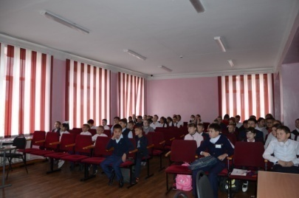

* Была проведена тематическая выставка в библиотеке «Пешеход и правила дорожного движения».

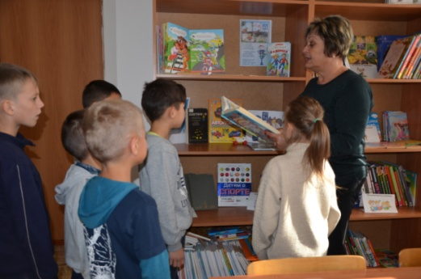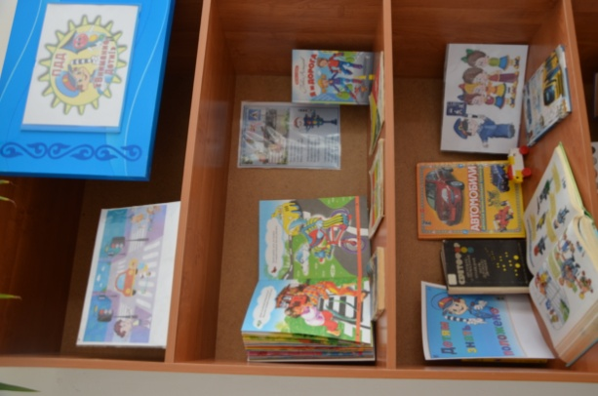

* Инструктажи на каникулах (инструктаж по ТБ, досуг учащихся).
* Линейка «Безопасная дорога» Цель: Формирование знания о дорожных знаках.
* **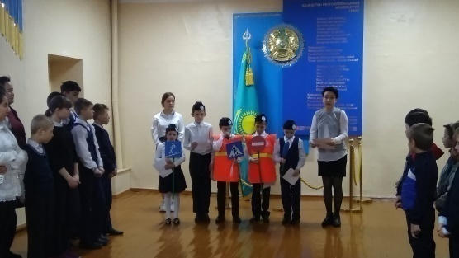** Книжная выставка «Азбука пешехода» Цель: Привитие навыка осторожного поведения на дороге.
* Конкурс рисунков «Внимание дорога» Цель: Закрепление знаний, правил дорожного движения на улицах и дорогах.
* Безопасный маршрут «Дом – школа – дом» Цель: Предупреждение детского дорожно-транспортного травматизма.

В 2018 году был открыт кабинет по ПДД, цель которого является формирование у детей знаний правил дорожного движения и умение применять их на практике. В данном кабинете воспитатели и учащиеся школы – интерната проводили не только беседы, но и практические занятия по ПДД.

В результате проведенных мероприятий, воспитанники школы - интерната изучили правила дорожного движения, знают как себя вести в экстремальной ситуации.

В школе - интернате действует отряд ЮИД «Светофор». Основными  направлениями работы отряда ЮИД являются:

* активная пропаганда ПДД, предупреждение нарушений правил дорожного движения;
* организация работы с юными велосипедистами.

В начале учебного года был составлен план работы на учебный 2019 – 2020 год. Запланированные мероприятия проведены в полном объеме. Ребята распределили обязанности среди членов отряда: была создана школьная агитбригада, целью которой были выступления среди учащихся школы по пропаганде и профилактике ПДД, выбраны ребята, кто отвечал за рейды, за агитацию, за подготовку к мероприятиям и т.д.

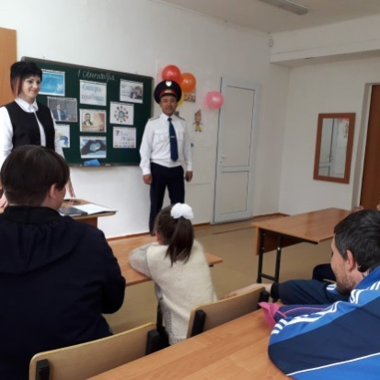В начале учебного года были проведены следующие мероприятия:

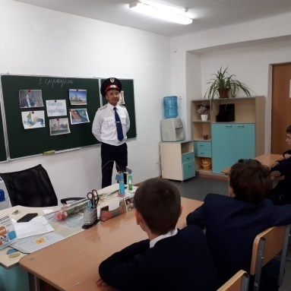1) 01.09.2019 г. инспектором Н.К. Байдалиным была проведена оперативно- профилактическая беседа «»Внимание, дети!». Во время беседы с учащимися 0-5 классов Н.К Байталин рассказал о правилах поведения на дороге, о профилактике дорожно- транспортных происшествий.

2) Были оформлены стенды по ПДД, уголок по дорожной безопасности. В классах распределены обязанности среди членов отряда. В течении года Юидовцы занимались активной пропагандой правил дорожного движения среди детей и подростков и предупреждением их нарушений.

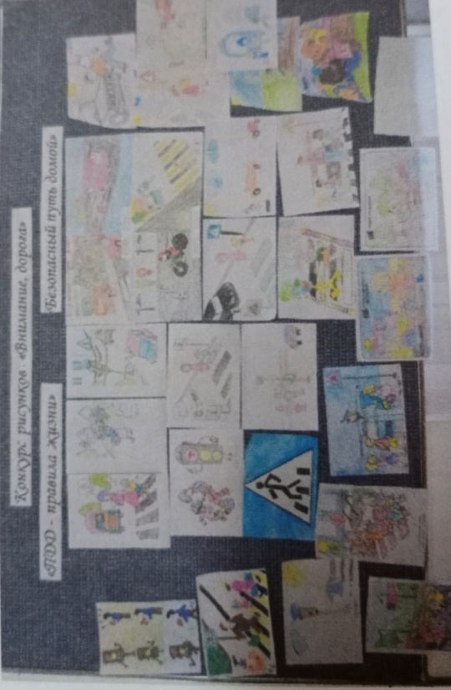3) Проведены конкурсы рисунков «Красный, Желтый, Зеленый» среди 0-4 классов, «Дорога и мы» среди 5-7 классов, «Безопасный путь домой» -8-10 классы.

4) В целях предупреждения детского дорожно – транспортного травматизма на территории  школы-интерната  ЮИД  проводит профилактические мероприятия, которые уже стали традиционными

5) 10.09.2019 г. Была проведена тематическая Линейка: «Знай правила движения, как таблицу умножения»

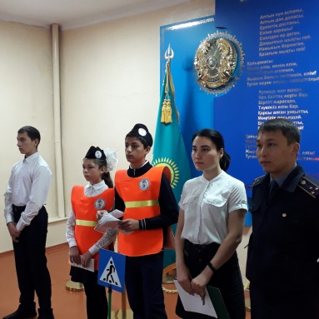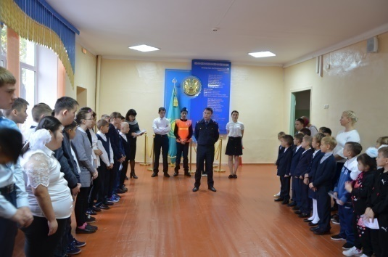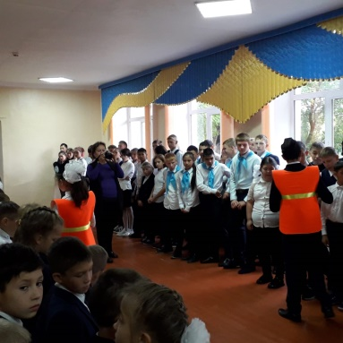

6) Заседания ЮИД проводятся 1 раз в месяц. Силами отряда регулярно обновляется уголок по безопасности дорожного движения, где помещена информация о работе отряда в школе, история ЮИДовского движения, полезная информация для учеников и родителей, правила поведения на дорогах и многое другое.

**Вывод:**

Анализируя проведённую работу можно отметить, что члены отряда ЮИД работают с желанием и их работа очень значима. За всё время работы отряда, в школе –интернате не было случаев серьёзных нарушений ПДД обучающимися школы.

Таким образом, цели, поставленные в начале учебного года были достигнуты. Всю работу отряда можно оценить как хорошую.

**Гражданская оборона (ГО)** — система мероприятий по подготовке к защите и по защите населения, материальных и культурных ценностей от опасностей, возникающих при военных конфликтах или вследствие этих конфликтов.

Цель: Совершенствования знаний, навыков, умений, направленных на реализацию государственной политики в области снижения рисков и смягчения последствий природного и техногенного характера в интересах социально- экономического развития, повышения уровня защищенности объектов, сотрудников и обучающихся от угроз техногенного, природного характера и террористических проявлений.

План включает разнообразные мероприятия по гражданской обороне и пожарной безопасности.

Задачи мероприятий:

1. Ознакомить учащихся с правилами действий при ЧС.

2. Ознакомить учащихся с правилами пользования индивидуальными средствами защиты органов дыхания и кожи.

3. Научить учащихся приемам оказания первой медицинской помощи пострадавшим при ЧС.

4. Воспитывать уверенность в своих знаниях и силах.

5. Прививать учащимся стремление к овладению знаниями, навыками и умениями при возникновении ЧС.

В школе - интернате созданы все условия для приведения объектов УТО в соответствие с требованием постановления Правительства РК от 03 апреля 2015г №191 «Об утверждении требований к системе антитерористической защиты объектов,уязвимых в террористическом отношении». В школе – интернате имеются 72 камеры видеонаблюдения: из них 8 уличных, 64 внутренних. Видеорегистратор установлен на вахте школы – интерната. Все события сохраняются на жестком диске видеорегистратора.На основании приказа имеется ответственное лицо имеющий доступ к записям видеорегистратора. В декабре 2015года ИП «ASIAPHENIX» был установлен турникет для безопасного пропускного режима учащихся и сотрудников школы интерната. Пожарная сигнализация имеется и находится в удовлетворительном состоянии. Паспорт «АНТИТЕРРОРИСТИЧЕСКОЙ ЗАЩИЩЕННОСТИ ОБЪЕКТОВ, УЯЗВИМЫХ В ТЕРРОРИСТИЧЕСКОМ ОТНОШЕНИИ» изменен в соответствии с рекомендациями и внесены дополнения. Паспорт оформлен в оранжевую папку.

В течение 2019 – 2020 учебного года в школе - интернате проводились комплексные мероприятия, направленные на отработку вопросов ЧС и ГО в школе. Эти мероприятие включают в себя учения по эвакуации учащихся, в которых учащиеся показали хороший результат. Занятия по различным вопросам предупреждения ЧС и безопасного поведения в них, антитеррористические и военно-патриотические мероприятия.

|  |  |  |  |  |
| --- | --- | --- | --- | --- |
| **Начальное звено** | | **Среднее звено** | **Старшее звено** | |
| 1. «Понятие ГО, её задачи». Цель: Создать условия для усвоения учащимися знаний об истории гражданской обороны, основных задач ГО на современном этапе.  2. «Коллективные средства защиты. Убежища (знакомство с их видами)». Цель: Ознакомиться со средствами коллективной защиты. Убедиться в осознании того, что вовремя использованные средства защиты способны защитить личный состав, воспитывать дисциплинированность при заполнении убежищ. | | 1.«Современные средства поражения»  Цель: познакомить учащихся с понятием «оружие массового поражения» и историей ОМП; дать представления о ядерном, химическом, биологическом оружии.  2.«Общие сведения об инфекционных болезнях и передаче инфекции.  «Меры предупреждения» Цель: сформировать у учащихся представление об инфекционных заболеваниях и мерах по их предупреждению. | 1.«Оружие массового поражения»  Цель: формирование и пропаганда знаний, направленных на создание защиты человека в техносфере от внешних негативных воздействий.  2. «Защита от оружия массового поражения»  Цель: формирование у учащихся знаний о характеристике ядерного оружия, поражающих его факторах, о исторических фактах использования ядерного оружия и последствиях его применения, мероприятий по защите.  3. «Средства защиты кожи» Цель: Сформировать у учащихся представление об основных индивидуальных средствах защиты и изучить правила их использования.  4. «Средства защиты органов дыхания (практическое занятие по изготовлению ватно-марлевой повязки».Цель: формирование представления об основных индивидуальных средствах защиты органов дыхания и правилах их использования их изготовления и применения. | |
| 1.Простейшие средства защиты органов дыхания и правила пользования ими.  2.Средства защиты кожи. | | 1.Безопасность населения в условиях ЧС природного характера (ураган, буран, занос)  2.Первая помощь при обморожении. | 1.Самопомощь и взаимопомощь при поражениях.  2.Способы защиты продуктов питания и запасов воды от заражения. | |
| **Всемирный день гражданской обороны   по отдельному плану** | | | | |
| 1. | 10 минут полезной информации «Пожарная безопасность!», «Внимание – огонь!» 0-10 классы. | | | 27.02.20г. |
| 2. | Разработать памятки для детей и родителей «План эвакуации из школы при пожаре» 0-10 классы. | | | 27.02.20г. |
| 3. | Викторина «Один дома» - Волгина С.Ю. | | | 28.02.20г. |
| 4. | Встреча с ПЧ «Первичные средства тушения пожара в помещении» 0-10 классы. | | | 28.02.20г. |
| 5. | Радиопередача « «Спасатели» | | | 29.02.20г. |
| 6. | Эвакуация | | | 29.02.20г. |

Согласно плану работы для учащихся проведены беседы по знаниям пожарной безопасности:

|  |  |  |
| --- | --- | --- |
| **Начальное звено** | **Среднее звено** | **Старшее звено** |
| 1. «Огонь – друг или враг человека?».  Цель: Создание условия для формирования знаний у детей: пользу или вред может принести человеку огонь.  2. «Причины пожаров в жилых домах».  Цель:Дать учащимся представление о значении огня в жизнедеятельности человека, о причинах возникновения пожаров и их возможных последствиях для безопасности человека.  3. «Соблюдение правил пожарной безопасности при проведении новогодних утренников и использовании пиротехники».  Цель: Закрепить с учащимися ППБ, электробезопасности в быту, дома, при проведении новогоднего праздника и каникул; научить детей предвидеть и прогнозировать небезопасные ситуации. | 1. «История происхождения профессии пожарного».  Цель:познакомить с историей возникновения пожарной охраны.  2. «Запомнить твёрдо нужно нам - пожар не возникает сам».  Цель:Пополнить знания учащихся о правилах пожарной безопасности, о профессии пожарного; научить детей правильным действиям в случае возникновения пожара.  3. «Правила пожарной безопасности при проведении культурно-массовых мероприятий и использовании пиротехники».Цель: Профилактика детского травматизма. | 1. «Пожар угрожает жизни людей».  Цель:познакомить с общими сведениями о пожаре, выявить возможные причины возникновения пожара в жилище и правила поведения в случае его возникновения.  2. «Осторожно: пахнет газом. Когда электричество становится опасным».  Цель:Содействовать обучению детей навыкам ориентировки в опасных ситуациях и принятия рациональных решений. Обсудить с детьми опасные и безопасные ситуации, умение предвидеть опасность.  3. « Бытовая химия в доме и на приусадебном участке».Цель:выяснить степень опасности препаратов бытовой химии и научиться правилам безопасного обращения с ними. |
| 1.Правила пользования электроприборами.  2.Первичные средства пожаротушения. Назначение инвентаря на противопожарном щите.  3.Как вести себя при пожаре. | 1.Первичные средства пожаротушения. Знаки пожарной безопасности.  2.Пожарная опасность изделий бытовой химии в современном доме.  Что нужно делать при пожаре. Оказание первой доврачебной помощи. | 1.Пожар в салоне автомобиля, на железнодорожном транспорте.  2.Безопасное использование лакокрасочных изделий в ремонтно – строительных работах.  3.Первая помощь при ожогах. |

**Вывод:** Комплектация медицинского кабинета квалифицированными кадрами высшего и среднего медицинского персонала, имеющего специальную подготовку, подтвержденную документом установленного образца. Достаточный профессиональный уровень педагогов ШМС.

Организация санитарно-просветительной работы на высоком уровне.

**Достижения КГУ «Специальная школа –интернат №9» 2019-2020у.г.**

|  |  |  |  |  |
| --- | --- | --- | --- | --- |
| № | Содержание | Количество участников | Занятые места | Количество награжденных |
| Город | | | | |
|  | Городской турнир по бадминтону среди детей и молодежи по программе «Спешиал Олимпикс» в парном разряде | 1 | Грамота 3 место | Жакаш Бахтияр |
|  | Матч по бадминтону среди детей и молодежи специальных организаций образования в одиночной разряде | 1 | Грамота 1 место | Дмитрук Станислав |
|  | Матч по бадминтону среди детей и молодежи специальных организаций образования в парном разряде | 4 | Грамота 2 место | Суханова Полина  Рейникова Жанна  Милль Николай  Дмитрук Станислав |
| Область | | | | |
|  | XVобластной фестиваль творчества и спорта для людей с ограниченными возможностями «Лучик надежды». «Веселые старты» | Команда | Грамота | Бондаренко Тимур  Криворучко Ирина  Станку Захар  Бороздин Давид  Моисеева Евгения |
|  | XVобластной фестиваль творчества и спорта для людей с ограниченными возможностями «Лучик надежды». «Художественное творчество» | 1 | Диплом (Лауреат 3 степени) | Тулупов Валерий |
|  | XVобластной фестиваль творчества и спорта для людей с ограниченными возможностями «Лучик надежды». «Хореография» | Ансамбль «Ритм» | Диплом (Лауреат 2степени) | Рейникова Жанна  Суханова Полина  Саутбаева Еркеназ  Суматохина Зарина  Бокатова Агнесса  Нурмаганбетова Гульнара  Зубкова Екатерина  Пузанова Алёна |
|  | XVобластной фестиваль творчества и спорта для людей с ограниченными возможностями «Лучик надежды». «Хореография» | Ансамбль «Ритм» | Диплом | Дмитрук Станислав  Бороздин Давид  Станку Захар  Пискунов Денис  Кребс Александр  Сулейманов Данил |
|  | XVобластной фестиваль творчества и спорта для людей с ограниченными возможностями «Лучик надежды». «Хореография» | 1 | Диплом | Саутбаева Еркеназ |
|  | XVобластной фестиваль творчества и спорта для людей с ограниченными возможностями «Лучик надежды». «Вокал» | 1 | Диплом Лауреат 2 степени | Суматохина Зарина |
|  | XVобластной фестиваль творчества и спорта для людей с ограниченными возможностями «Лучик надежды». «Художественное слово» | 1 | Диплом Лауреат 1 степени | Безбоков Кирилл |
|  | XVобластной фестиваль творчества и спорта для людей с ограниченными возможностями «Лучик надежды». |  | Диплом | Белов Владимир  Дрючило Елена  Мокрова Екатерина  Комков Максим  Шарипова Армангуль  Тимощук Александр  Лисихина Диана  Олиференко Сергей  Кайркен Бахтияр  Сагандык Али  Дидук Оксана  Кирсанов Александр  Иркембаев Дэвид  Терехов Борислав  Аубакиров Алишер  Куц Андрей  Жакаш Бахтияр  Гусаров Дианиял  Пешнина Виктория  Козлова Светлана  Ильин Дмитрий  Дмитрук Станислав |
|  | Участие в открытом творческом конкурсе «Семицветик» | 18 | Благодарственное письмо | Фатихов Радик  Саутбаева Еркеназ  Шевелев Владимир  Бондаренко  Тимур  Аубакиров Алишер  Берик  Игилик  Куатбаева Аружан  Суханова Полина  Кребс Александр  Бороздин Давид  Харевич Рустам  Белоусов Давид  Аман Гульназ  Мокрова Екатерина  Люц Никита Вадимович  Неизвесный Павел  Калиничев Роман  Нурмагамбетова Гульнара |
|  | Участие в областном фестивале  творчества и спорта среди детей и молодежи с ограниченными возможностями «Мы все можем»;  в конкурсе чтецов «История моей родины» | 5 | Диплом 1 место | Талгат Исланбек  Безбоков Кирилл  Станку Руслан  Суматохина Зарина  Шарипова Анастасия |
|  | Участие в областном фестивале  творчества и спорта среди детей и молодежи с ограниченными возможностями «Мы все можем»;  в конкурсе чтецов «История моей родины» | 1 | Диплом Грин При | Безбоков Кирилл |
|  | Участие в областном фестивале творчества и спорта среди детей и молодежи с ограниченными возможностями «Мы все можем»;  «Хореографического искусства» | 15 | Диплом 1 место | Белоусов Давид  Тюкалова Анна  Шарипова Анастасия  Зубкова Екатерина  Нурмаганбетова Гульнара  Станку Захар  Саутбаева Еркеназ  Суматохина Зарина  Бокатова Агнесса  Бороздин Давид  Белов Владимир  Исмуханова Ирина  Моисеева Евгения  Жумабеков Жасулан  Рейникова Жанна |
| Республика | | | | |
|  | Победитель II Республиканского конкурса рисунков и фотографий для школьников и дошкольников "Шеберлінің қолы алтын" |  | Диплом | Наурызбаева Жанерке  Комков Максим  Дидук Оксана  БеловВладимир  Суханова Полина  Петков Мансур  Неизвестный Павел |
|  | Зимняя специальная олимпиада по флорболу в городе Актобе | 1 | 1 место | Люц Никита |
| Международные | | | | |
|  | Международные соревнования по бадминтону в городе Уральск | 2 | 1 место | Кротенко Николай  Суханова Полина |

**ОБЩИЕ ВЫВОДЫ:**

1. Осуществленные общешкольные дела, праздники, конкурсы проводились, в целом, на должном уровне.
2. Все проведенные мероприятия отражены в фото-материалах, отчетных презентациях, наиболее значимые сняты на видео.
3. Продолжается планомерное накопление материалов: сценариев, декораций, костюмов и т. д.
4. Активная работа кружков художественно-эстетического направления и спортивных секций дает возможность ученикам развивать свое творчество, способности, спортивную подготовку.

**Исходя из вышесказанного, учитывая потребности учащихся и их родителей  в необходимости развития воспитательной системы  школы – интерната в 2020 – 2021 учебном году необходимо решать следующие воспитательные задачи:**

**Цель воспитательной работы**:

воспитание развитой личности, имеющие  духовно-нравственные и лидерские качества, у которых преобладает  чувство патриотизма и гражданской ответственности,  конкурентоспособные, развита культура общения и информационная культура

**Задачи воспитательной работы:**

1. Продолжить работу по приоритетным направлениям воспитательной деятельности, изложенным в документе «Концептуальные основы воспитания» от 22 апреля 2015 года.
2. Формировать у учащихся активную гражданскую позицию, патриотизм, национальное самосознание, толерантность, культуру межэтнического общения, уважение к государственному языку, традициям, истории представителей народов Казахстана.
3. Способствовать росту инициативы, самостоятельности, чувства ответственности детей через дальнейшее развитие системы ученического самоуправления.
4. Совершенствовать работу социально-психологической службы по оказанию своевременной помощи и поддержки детям и их родителям, педагогам и администрации школы при решении наиболее актуальных и сложных проблем в воспитательной работе.
5. Активизировать систему семейного воспитания через привлечение родителей к учебно-воспитательному процессу школы, способствовать повышению их ответственности за воспитание и обучение детей.
6. Активизировать работу школьного музея по краеведению в рамках реализации программы «Рухани жаңғыру».
7. В 2020-2021 учебном году социальному педагогу и педагогу - психологу особое внимание уделить организации работы родительского всеобуча.
8. Сделать жизнь в классе открытой, и через информационные листы класса, 1 раз в месяц освещать свои экскурсии, праздники, классные часы.